ANALISIS HUKUM PUTUSAN HAKIM TINDAK
PIDANA PENCURIAN DILAKUKAN OLEH ANAK
(STUDI PUTUSAN PENGADILAN NEGERI GORONTALO)

Oleh:
SULTAN PAKAYA
NIM: H.11.18.092

Skripsi

Untuk Memenuhi Persyaratan Mencapai Gelar Sarjana Hukum



PROGRAM STRATA SATU (S-1)
FAKULTAS HUKUM
UNIVERSITAS ICHSAN GORONTALO
2022

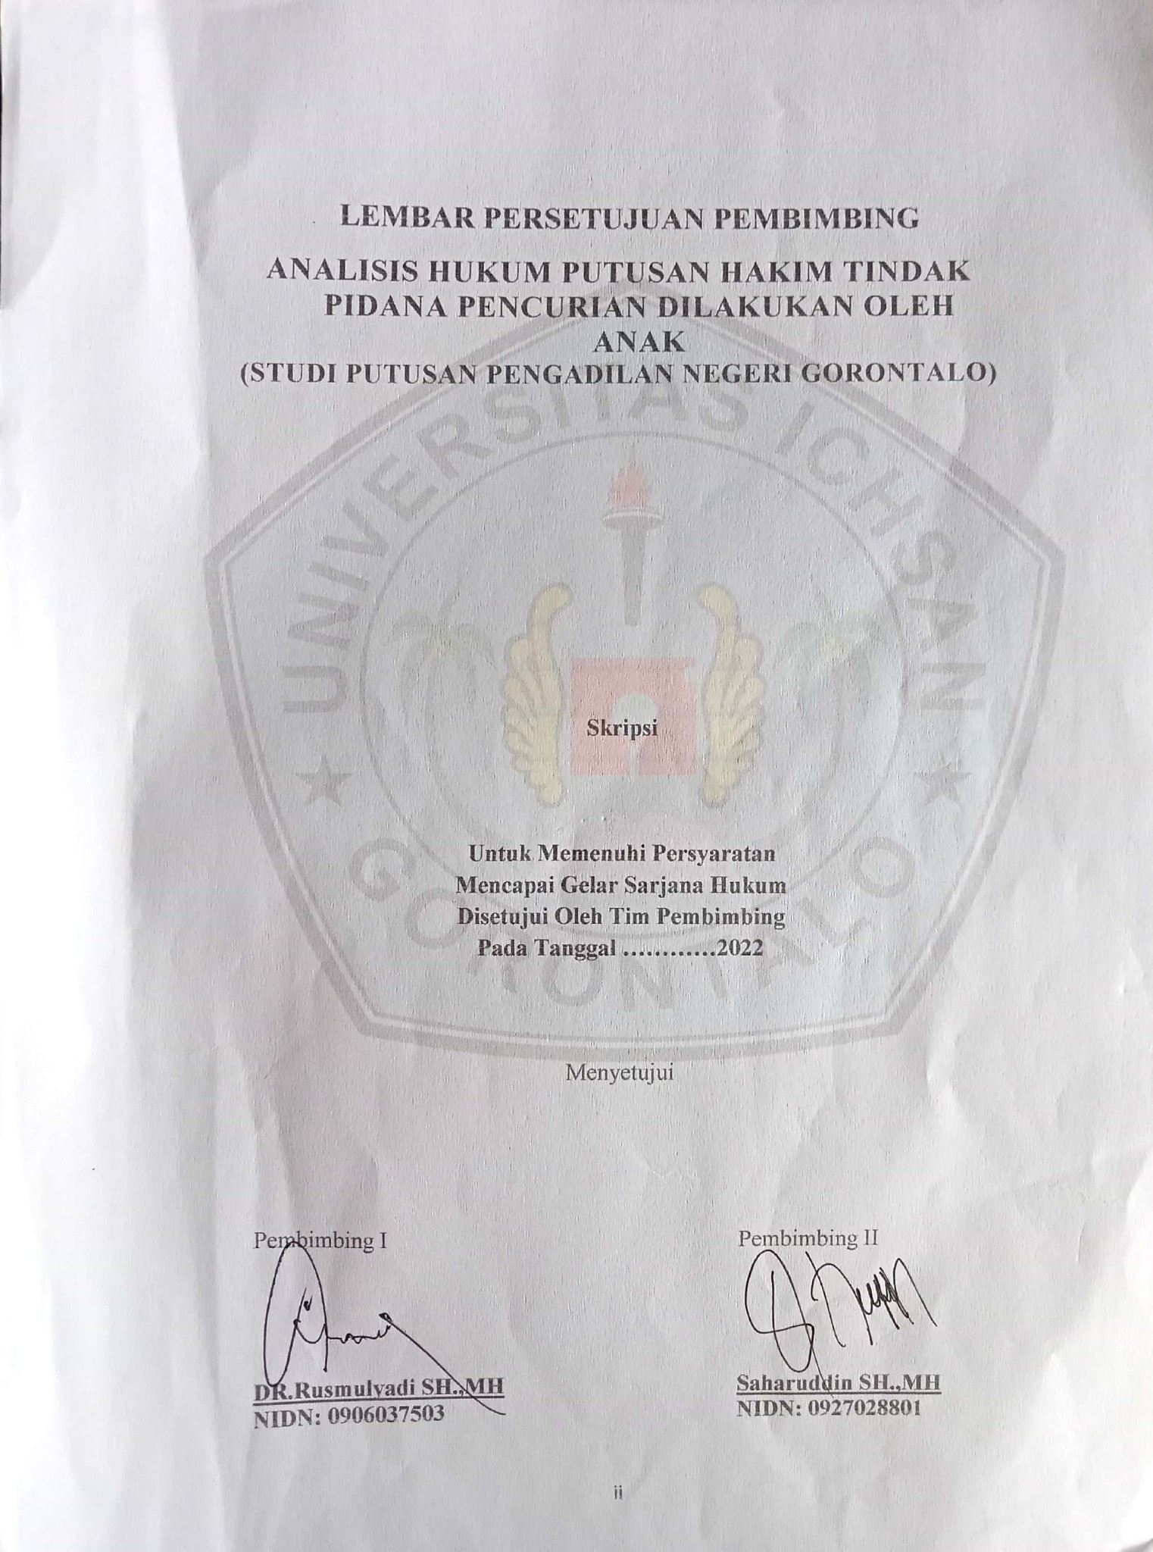
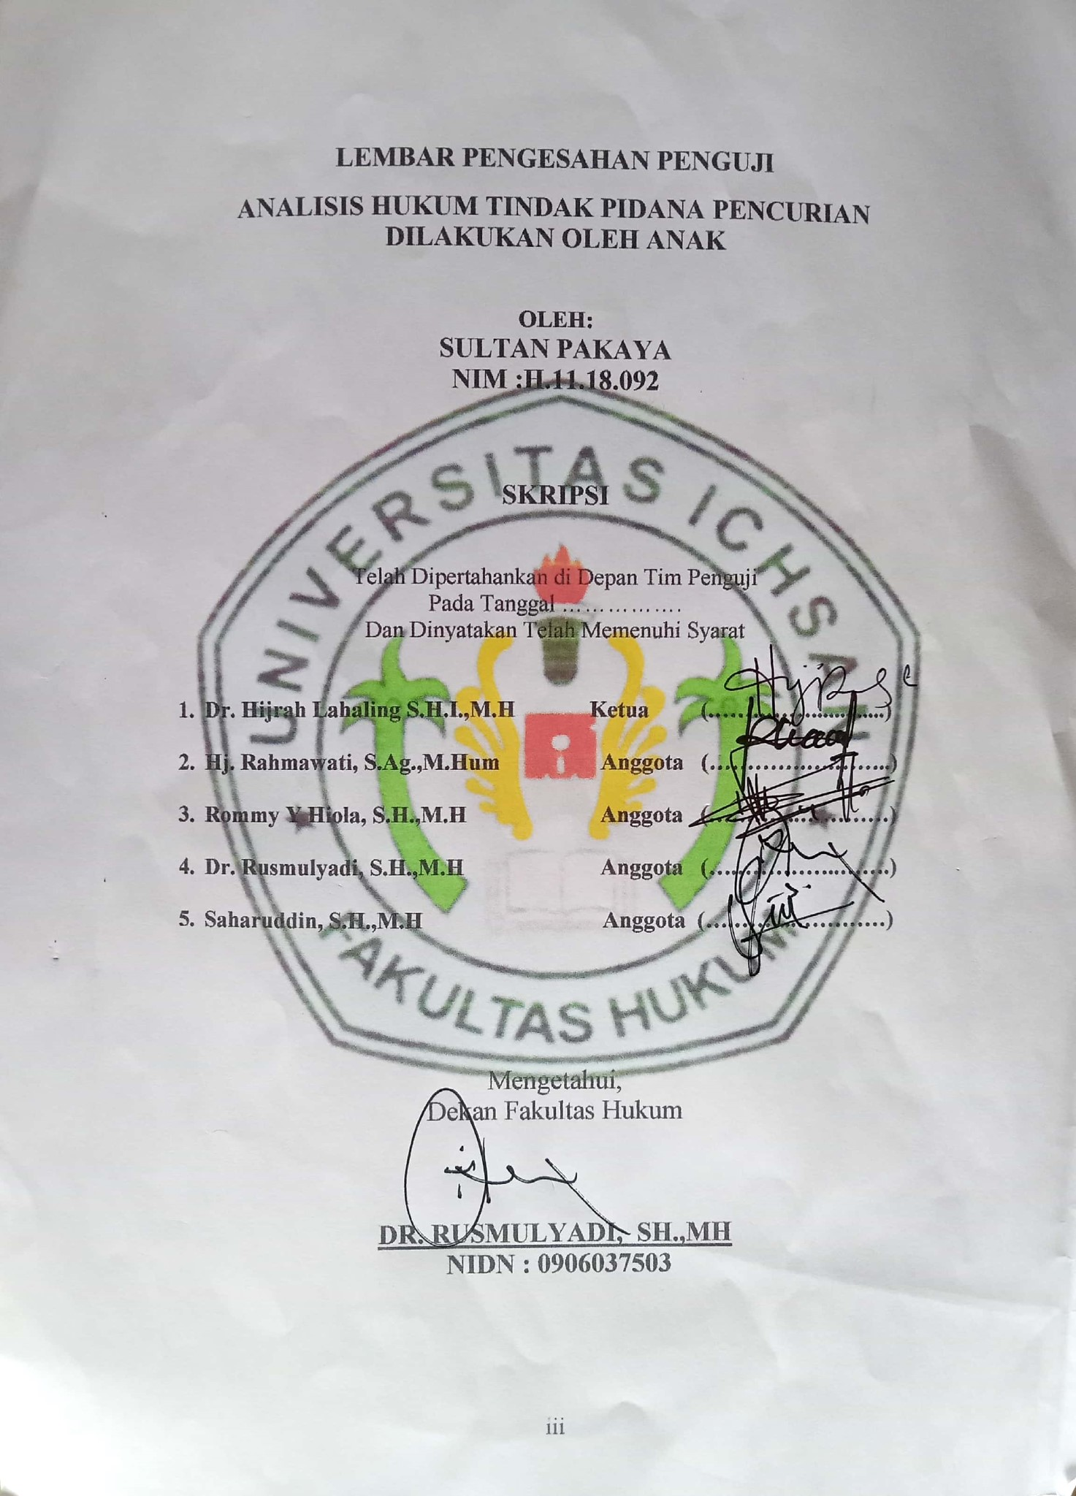
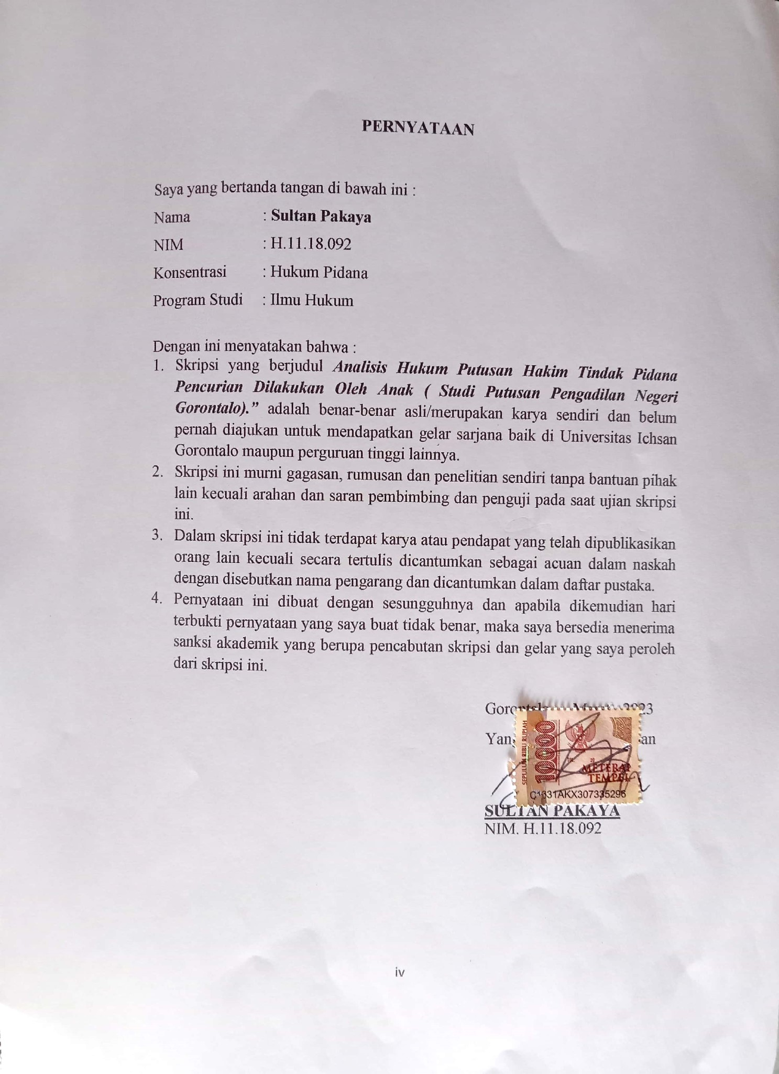
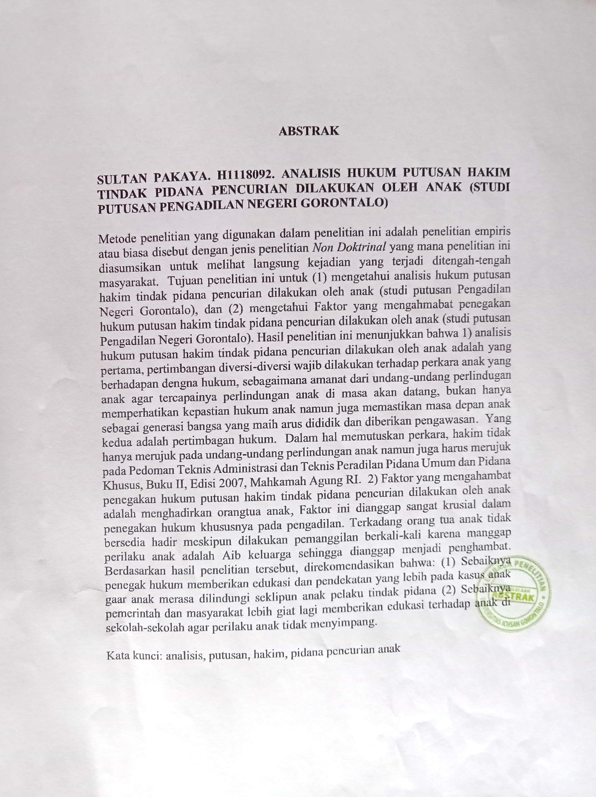
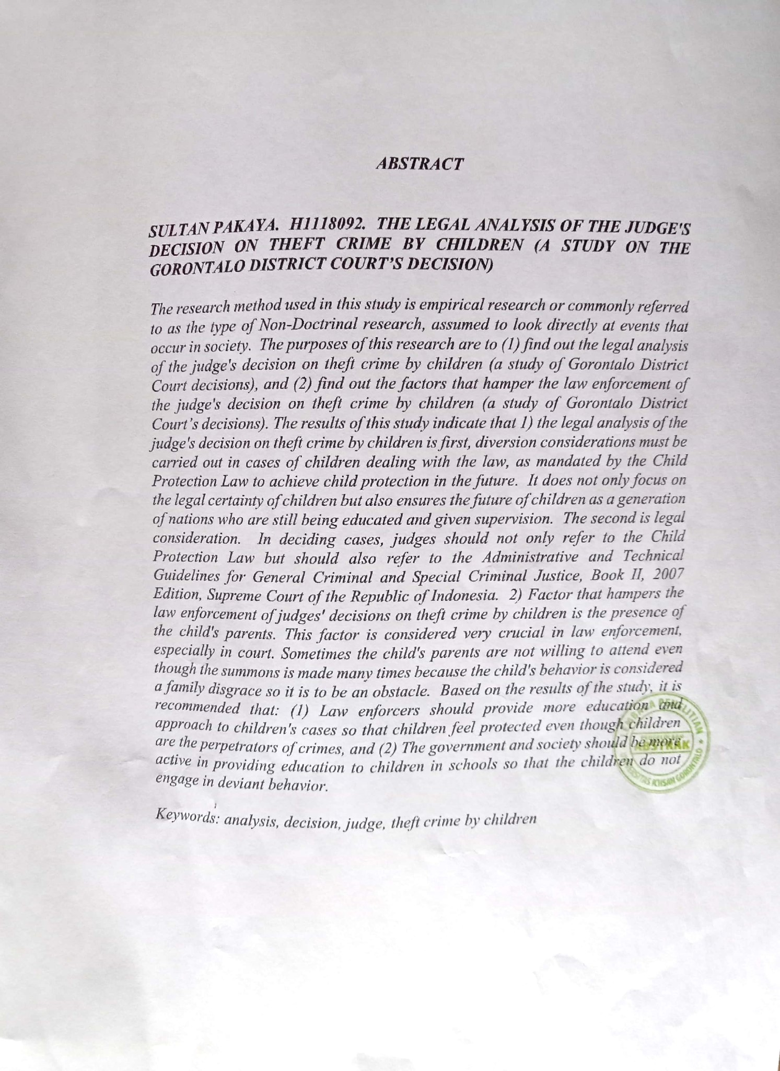
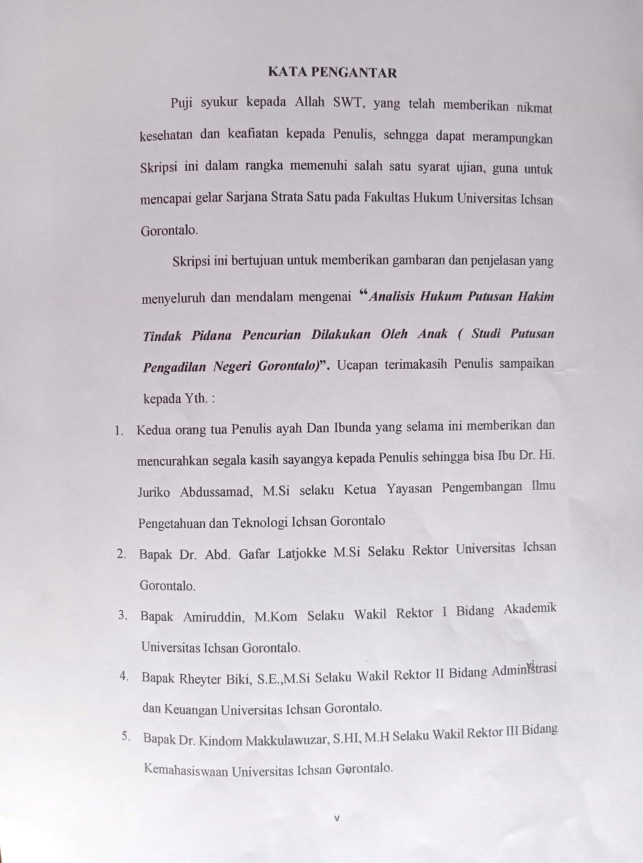
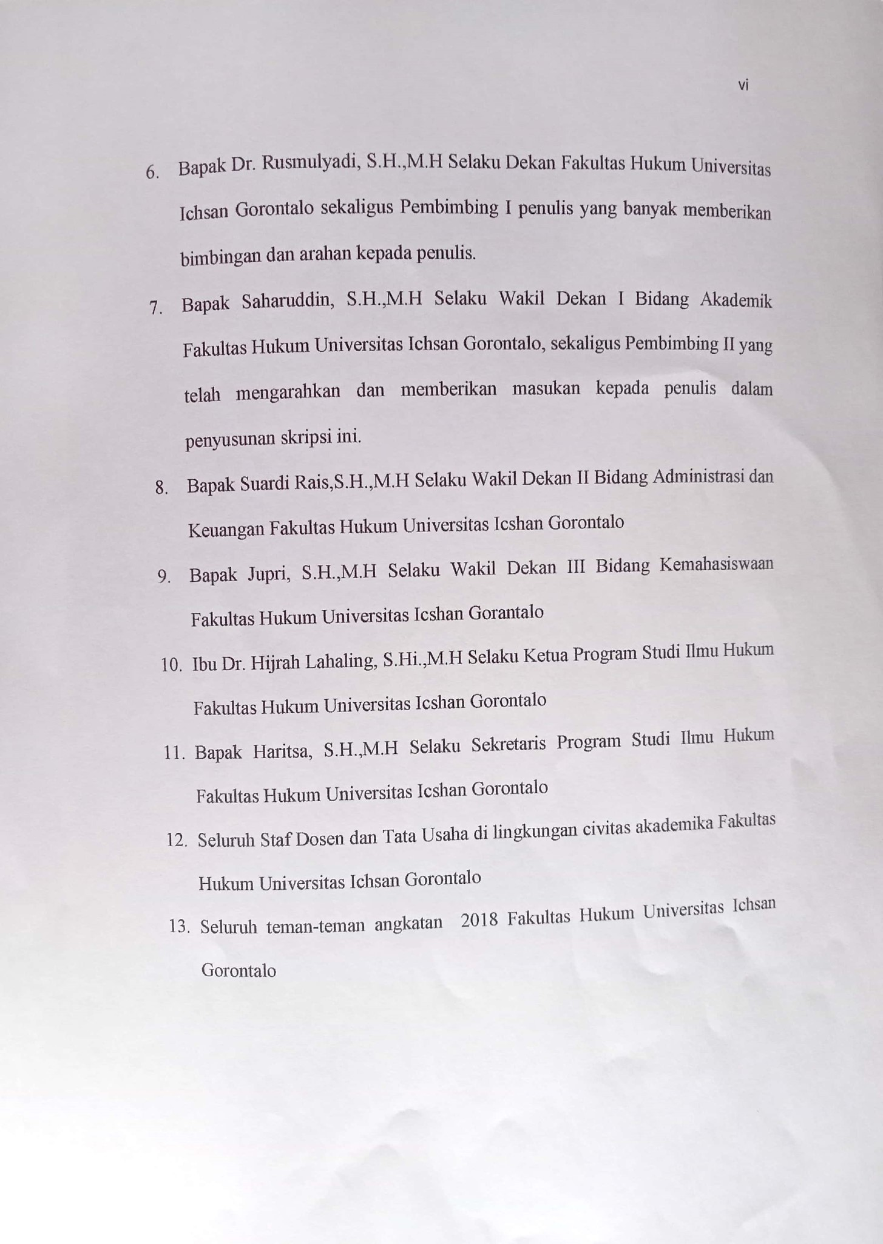
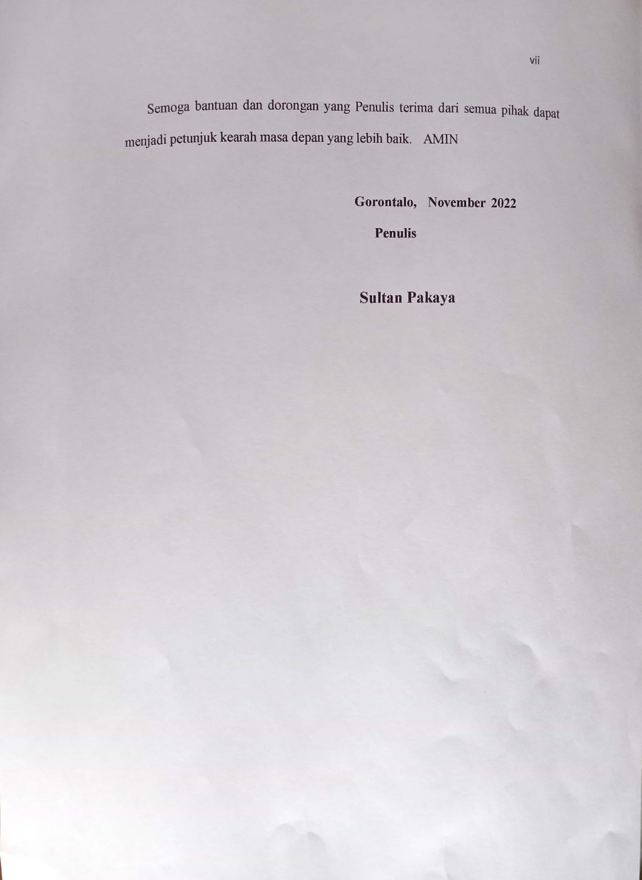
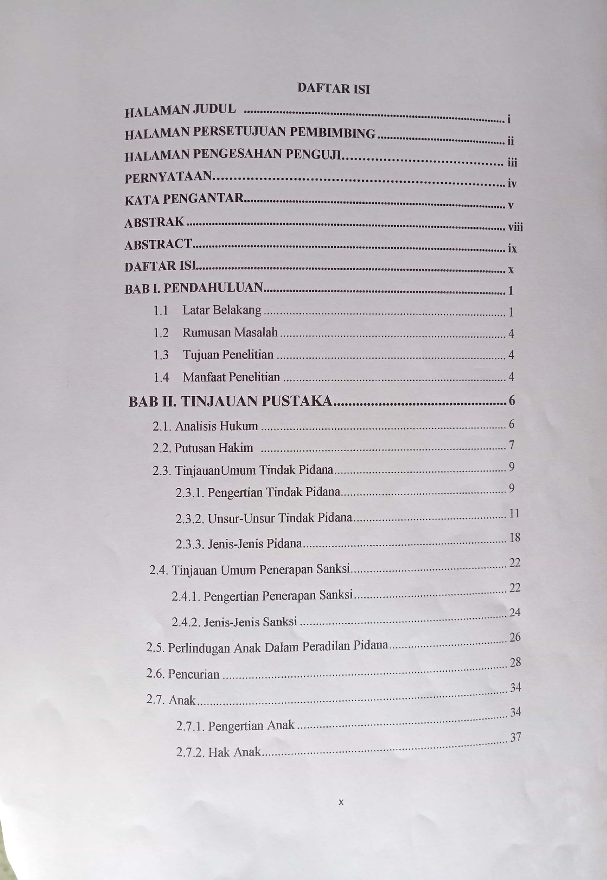
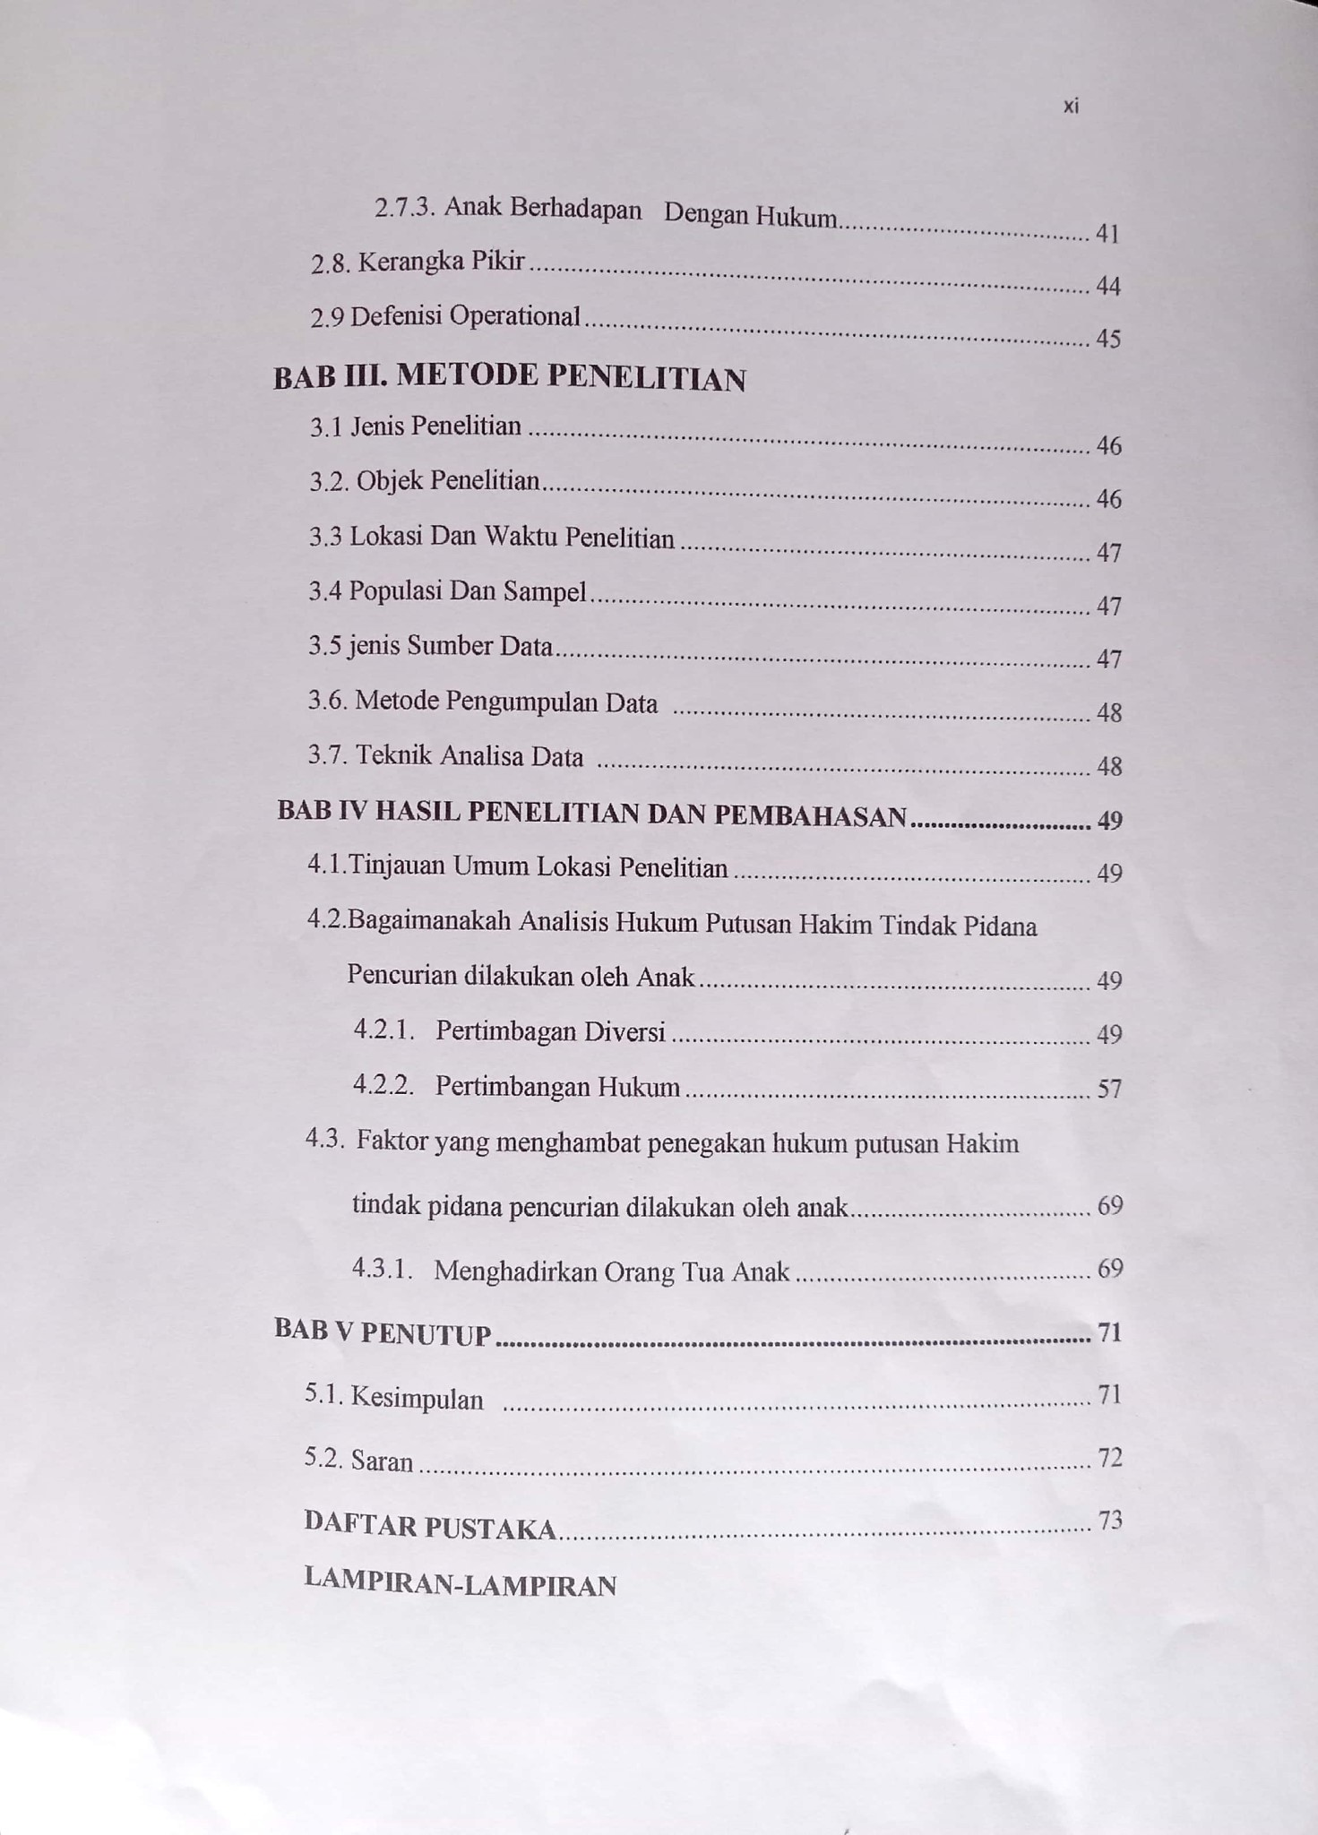

BAB I

PENDAHULUAN

1.1. Latar Belakang Masalah
Tuhan telah menciptakan sepasang manusia untuk melanjutkan peradaban dimuka bumi, peradaban yang dimaksud adalah terciptanya sepasang manusia dan melahirkan anak secara turun temurun, dalam kehidupan sosial masyarakat pada umunya merupakan generasi yang telah tercipta berdasarkan fitrah manusia, anak yang dilahirkan merupakan anugrah dari yang maha kuasa, anak merupakan generasi bangsa dan memerlukan jaminan kehidupan, baik dalam kehidupan berbangsa dan negara maupun perlindugan dari orang tua.
Anak dalam hal ini merupakan aset bangsa yang harus diberikan pengajaran serta perlindugan secara ekstra agar tidak terjerumus ke lembah yang suram untuk masa depanya
Namun saat ini tidak sedikit anak yang menjadi pelaku kriminal dan berhadapan dengan hukum, Pasal 1 atau 2 undang-undang no 12 tahun 2012 tentang sistem peradilan pidana anak telah memberikan gambaran bahwa yang dimaksud dengan anak ynag berhadapan dengan hukum adalah anak yang belum mencapai umurnya 18 (delapan belas) tahun namun melakukan baik pelanggaran maupun kejahatan pidana bahkan menjadi korban sekaigus menjadi saksi tindak pidana sehingga harus berhadapan dengan hukum
Menurut Harry E.Allen And Clifford E. Simmonsen mengungkapkan bahwa ada dua penyebab anak melakukan tindak pidana atu berhadapan dengan hukum
- Perilaku anak yang nakal hal ini apabila dilakukan oleh orang yang dianggap sudah dewasa dianggap bukan kejahatan (status offence)
- Perilaku anak yang dilakukan oeh orang dewasa akan dianggap sebagai kejahatan (juvenile deliquence)
Apabila kita melihat pendapat diatas menujukkan bahwa anak yang berhadapan dengan hukum adalah anak yang berkonflik yang berkaitan dengan tindak pidana baik itu anak sebagai pelaku maupun sebagai korban maupun sebagai saksi, pelaku kejahatan maupun pelanggaran, namun apabila kita melihat pemberian saksi anak yang berhadapan dengan hukum hanya sebatas pidana kurungan itupun adalah hal yang paling terkahir ditempuh bagi penegak hukum, namun dalam tindak pidana anak belum mengenai mengenai hukum mati itulah yang mebedakan antara tindak pidana yang dilakukan oleh orang dewasa dan seorang
Berdasarkan hasil observasi peneliti mengenai anak yang berhadapan dengan hukum yang masuk pada pengadilan negeri gorontalo pada tahun 2021 adalah sebanyak kasus anak berhadapan dengan hukum dengan rincian sebagai berikut;
Tabel; 1 Anak Berhadapan Dengan Hukum
No | Nomor perkara | Klasifikasi perkara
1 | 8/Pid.Sus-Anak/2021/PN Gto | Perlindungan anak
2 | 7/Pid.Sus-Anak/2021/PN Gto | Perlindungan anak
3 | 6/Pid.Sus-Anak/2021/PN Gto | Narkotika
4 | 5/Pid.Sus-Anak/2021/PN Gto | Pencurian
5 | 4/Pid.Sus-Anak/2021/PN Gto | Perlindungan anak
6 | 3/Pid.Sus-Anak/2021/PN Gto | Lalulintas
7 | 2/Pid.Sus-Anak/2021/PN Gto | Perlindungan anak
8 | 1/Pid.Sus-Anak/2021/PN Gto | Pengeroyokan yang menyebabkan luka ringan, luka berat
Sumber;SIPP PN Gorontalo Kota
Dari data tabel diatas menujukkan bahawa angka perilaku kriminal anak masih dalam kategori tinggi dikarenakan selama kurun waktu tahun 2021 ada 8 kasus yang ditangani oleh pengadilan negeri gorontalo, tentunya hal ini menjadi pekerjaan rumah paling serius bagi semua kalangan agar bisa menekan angka perilaku kriminal anak
Adapun yang menjadi titik persoalan penelitian adalah anak yang berhadapan dengan hukum khususnya kasus pencurian, sejatinya anak mendapatkan bimbingan dan perlindugan, namun terjerat masalah hukum, maka dari itu penulis mengangkat judul analisis hukum putusan hakim tindak pidana pencurian dilakukan oleh anak (studi putusan pengadilan negeri gorontalo) agar dapat mencari solusi dan jalan keluar bagi anak yang berhadapan dengan hukum

1.2. Rumusan Masalah
- Bagaimanakah analisis hukum putusan hakim tindak pidana pencurian dilakukan oleh anak (studi putusan pengadilan negeri gorontalo)?
- Faktor apakah yang menghambat penegakan hukum putusan hakim tindak pidana pencurian dilakukan oleh anak (studi putusan pengadilan negeri gorontalo)?

1.3. Tujuan Penelitian
- Untuk mengetahui analisis hukum putusan hakim tindak pidana pencurian dilakukan oleh anak (studi putusan pengadilan negeri gorontalo)
- Untuk mengetahui Faktor yang mengahmabat penegakan hukum putusan hakim tindak pidana pencurian dilakukan oleh anak (studi putusan pengadilan negeri gorontalo)

1.4. Manfaat Penelitian Manfaat Secara Teoritis
- Dapat meningkatkan ilmu pengetahuan dan sumbangsi buah pikiran bagi semua kalangan akademisi kedepan
- Tulisan ini kedepannya diharapkan menambah khazanah ilmu pengetahuan dibidang hukum pidana khususnya selama menempuh pendidikan kesarjanaan pada perguruan tinggi Manfaat Secara Praktis
a. Dapat memberikan langsung pengetahuan bagi penulis dan semua kalangan penegak hukum khususnya bidang Hukum Pidana, dan aparat penegak hukum b. Manfaat secara umum yaitu penelitian dapat dijadikan acuan peneliti selanjutnya serta menjadi bahwa referensi bagi kalangan akademisi, mahasiswa, penegak hukum dan pencari keadilan di bidang Hukum pidana tentang tindak pidana anak

BAB II

TINJAUAN PUSTAKA

2.1. Analisis Hukum
Analisis adalah cara untuk melaksanakan atau memperhatikan sesuatu dengan metode memilah mana yang tepat dan mana yang tidak tepat, dan mana yang harus dilakukan dan mana harus tidak untuk dilakukan, beradasrkan bahasa lingustik analisis diberikan pengertian secara mendalam yaitu tata cara atau mengkaji sebuah bahasa secara mendalam melalui struktur potongan-potongan dari bahasa tersebut, sedangkan apabila kita melihat pengertian analisis pada kamus besar bahasa indonesia yaitu :
“Analisis merupakan metode pemecahan masalah dengan cara menganalisa dugaan-dugaan sementara guna mencapai pembuktian kebenaran yang sahih melalui pengamatan, percobaan dan lainya”
Namun pada umunya analisis juga dapat diartikan dalam pembagianpembagian cara berpikir secara kritis untuk mencapai sebuah penyimpulan, dalam ilmu hukum analisis sangat diperlukan guna memberikan keterangan dan penafsiran sebuah produk hukum, analisis dalam ilmu logika adalah salah satu cara menerjemahkan bahasa yang digunakan oleh penegak hukum untuk memecahkan sebuah masalah, setiap orang yang memilki analisis yang tajam sudah bisa dipatikan dapat menafsirkan sebuah produk undang-undang secara baik dan Benar

2.2. Putusan Hakim
Setiap permohonan yang dilakukan setiap lembaga peradilan akan melahrkan sebuah putusan hakim yang disebut dengan istilah penetapan hakim, penetapan pada dasarnya dikemukakan oleh Widi Handoko menegaskan bahwa
“ penetapan merupakan kebijakan hakim yang dituangkan dalam putusan pengadilan dengan cara mengajukan permohonan serta konsultasi masalahmasalah hukum .
Menurut Widi Handoko pengadilan atau badan peradilan memiliki tugas utama yaitu mengadili dan menetapkan hasil dari peradilan guna mencapai dari tujuan hukum, widi handoko meegaskan bahwa kegunaan dari penetapan hakim adalah untuk
- Memberikan perlindugan kepada setiap orang agar haknya tercapai
- Memberikan batasan terhadap setiap orang agar tidak melakukan hal yang dapat merugikan orang lain
Apabila kita memperhatikan pengertian penetapan juga bisa diartikan sebagai putusan hakim yang mengikat terhadap suatu perkara yang dimohonkan kepengadilan, pengadilan disini dalam artian adalah lembaga yang memberikan penetapan terhadap setiap kasus yang dimohonkan, menurut soeroso pengadilan merupakan lembaga untuk mengadili setiap perkara yang dimohonkan melalui pengadilan baik tingkat pertama sampai ke tingkat mahkamah agung dalam sebuah perkara, soeroso menegaskan bahwa tugas pengadilan memberikan rasa keadilan terhadap sebuah perkara yang dimohonkan dan penetapan itu berupa putusan pengadilan.
Sedangkan sudikno mertukusumo memberikan penjelasan mengenai penetapan yaitu bagi hakim yang mengadili sebuah perkara harus memperhatikan peristiwa hukum yang terjadi dan fakta-fakta hukum dilapangan, dalam hal ini peristiwa hukum bersifat penentu dalam perkara yang dimohonkan, setiap perkara memiliki kemiripan tetapi ditentukan dengan peristiwa hukum yang terjadi.
Maka dari penjelasan kedua ahli hukum diatas dapat tarik sebuah pengertian mengenai penetapan yaitu penetapan merupakan bahasa yang digunakan oleh seorang hakim dan dituangkan dalam putusan guna memberikan kepastian hukum yang memilki alasan serta dasar-dasar dari sebuah penetapan, berdasarkan peratran perundang-undagan dan hukum yang tertulis yurisprudensi maupun doktrin hukum yang dianut

2.3. Tinauan Umum Tindak Pidana

2.3.1. Pengertian Tindak Pidana
Pidana adalah salah satu istilah sanksi dalam ilmu hukum pidana sering kita dengarkan dengan istilah tindak pidana, dalam beberapa ratusan tahun yang lalu sampai masa sekarang ini seolah-olah pakar hukum berlomba-lomba untuk mencari dan menterjemahkan pengertian hukum pidana, namun sampai pada titik sekrang belum ada yang dianggap konkrit dalam perumusan pengertian hukum pidana secara sah dan menyakinkan oleh karena itu beberapa ahli hukum memberikan penafsiran pengertian-pengertian hukum pidana khsusnya hukum pidana indonesia, selain pengertian para pakar hukum juga berlomba-lomba memberikan istilah pidana atau tindak pidana yaitu perbuatan pidana, delik dan delict serta perbuatan yang dianggap bertentangan dengan hukum.
Istilah tindak pidana sebenarnya diambil dan diadopsi dari negara asalnya yaitu negara belanda yang dikenal dengan istilah strafbaar feit, kemunculan mengenai bebagai macam pengertian dan peristilahan tentang tindak pidana sbebnarnya diakibatkan oleh tidak adanya pengertian dan istilah secara kokrit yang digunakan setiap negara tentang tindak pidana, terlebih lagi dalam undangundang ataupun regulasi manapun belum ada yang memberikan defenisi hukum pidana dan tindak pidana itu sperti apa.
Maka dari itu kita mencoba menguraikan beberapa pendapat dari ahli hukum pidana mengenai istilah hukum pidana, berikut pendapat para ahli hukum mengenai hukum pidana:
- Pompe memberikan pengertian tindak pidana dalam Tri Andarisman mengemukakan bahwa:
  - “Pompe menjelaskan menurut hukum positif bahwa kejadian atau Feit yang oleh peraturan perundang-undagan dirumuskan sebagai perbuatan yang dapat dihukum”
  - “Pompe juga menjelaskan berdasarkan teori suatu sesuatu perbuatan yang melanggar norma yang dilakukan baik disengaja maupun tidak disengaja yang akibatnya kesalahn pelanggar diberikan ancaman pidana guna mempertahankan aturan hukum dan kesejahteraan”
- Heni siswanto dalam bukunya juga menjelaskan pengertian tindak pidana heni menjeaskan bahwa tindak pidana adalah “ dasar dari hukum pidana sedangkan kejahatan atau perilaku jahat dapat diartikan sebagai perbuatan kriminologis, kejahatan atau perbuatan jahat dalam arti yuridis normatif adalah seperti yang terwujud in obstracto dalam peraturan pidana, namun kejahatan dalam arti kriminologis adalah perbuatan manusia yang menyalahi norma yang hidup dimasyarakat secara konkret”
- Sedangkan menurut lamintang menegaskan “tindak pidana dikenal dengan istilah Feit yang diambil dari bahasa belanda yang artinya suatu kenyataan dalam bahasa aslinya strafbaar feit yang diterjemahkan dalam berbagai kenyataan yag dapat dihukum yang merupaka hal yang dianggap kurang tepat
- Moeliatno juga juga memberikan defenisi tindak pidana yaitu :
  - Istilah tindak pidana merupakan istilah yang resmi digunakan di undang-undang indonesia, karena hampir seluruh peraturan menggunakan istilah tersebut sperti undang-undang perlindugan, undang-undang tindak pidana korupsi, dst
  - Didalm istilah tindak pidana paling banyak digunakan oleh ahli hukum
  - Delik yang dianggap berasal dari kata kejahatan (latin) sebernarya dipakai untuk menggambarkan gambaran kejahatan
  - Didalam bukunya tirtamidja juga ditemukan istilah pelanggaran
  - Sedangkan karna dan scharavenrijk menggunakan istilah tindakan yang dapat dihukum

2.3.2. Unsur-Unsur Tindak Pidana
Didalam bukunya tirtamidja (Simanjuntak) mengemukakan dalam bukunya "Teknik Pemeliharaan dan Upaya Hukum" bahwa "tindak pidana adalah adalah tindakan kejahatan fisik yang terkandung dalam perbuatan pidana" Pendapat Usman Simanjuntak cenderung menggunakan prasa kata tidank pidana untuk penafsiran perbuatan yang berakibat pidana karena istilah itu dianggap lebih konkrit dan mengarah pada tindakan fisik tindak pidana, karena tidak semua tindak fisik adalah tindak pidana dan Sebaliknya Suatu tindakan fisik dapat menyebabkan berbagai tindak pidana.
(Prodjodikoro) Mengemukakan secara umum mengenai istilah kejahatan bahwa “ kejahatan identik penggunaan istilah delik , yang asal muasalnya berasal dari bahasa latin, dengan istilah tindak pidana. Dan juga disebutkan dalam KBBI Delik berarti perbuatan atau perilaku yang diancam dengan hukuman karena melanggar hukum pidana. Lebih jauh, dikatakan bahwa kejahatan adalah tindakan di mana pelaku dapat dihukum oleh hukum pidana. Dan pelaku ini bisa menjadi "subjek" kejahatan”
Definisi pelanggaran kriminal di atas sejalan dengan prinsip legalitas (nullum delictum), sebagaimana ditegaskan oleh Pasal 1 (1) KUHP, ditegaskan bahwa "tidak ada tindakan yang dapat dihukum kecuali kekuatan hukuman yang ada sebelum kejahatan"
Dalam peristilahan tindak pidana disebutkan bahwa beberapa macam istilah yang digunakan pada umunya sperti diabawah ini: 1. Starf memilki istilah terjemahan pidana/hukuman
- Baar memiliki istilah terjemahan dapat/boleh
- Feit memeilki istilah yang diterjemahkan sebagai perbuatan
Jadi pada dasarnya istilah starfbaarfeit juga diartikan sebagai perbuatan yang memilki kemampuan untuk dipidanakan atau dikenakan hukuman, apabila kita ingin melihat lebh jauh bahwa kapan suatu tindak pidana itu dapat dikategorikan bahwa suatu peristiwa pidana, seperti yang diungapkan
(AndiHamzah) megemukakan “tindak pidana akan terjadi apabila
memenuhi unsur-unsur:
- Unsur melawan hukuk objektif
- Unsur melawan hukum subjektif
- Kelakuan atau akibat perbuatan manusia.
- Hal ikhwal atau keadaan yang menyertai perbuatan
- Keadaan tambahan yang memberatkan pidana”
Sedangkan istilah tindak pidana juga disebutkan oleh Mezger “yang menyebutkan kejahatan pidana harus memenuhi unsur-unsur sebagaimana undang-undang
  - Merupakan perbuatan yang dialkukan oleh manusia
  - Perilaku yang berlawanan dengan hukum
  - Pertanggung jawabanya tehadap seseorang
  - Dapat diberikan tindak pidana”
Ada perbuatan yang memang akan dipidanakan meskipun itu terlahir dari perilaku yang dibawa sejak lahir dalam artian perilaku bawaan yang diawbah sejak lahir dimungkinkan akan tergolong sebagai tindak pidana apabila memeiliki potensi untuk melakukan pidana pada umunya hal ini biasasnya dikenal dengan istilah (Outard Conduct) atau dengan itilah Actus Reus
Menurut lamintang bahwa orang yang dapat diberikan pidana adalah orang yang memenuhi unsur dalam tindak pidana, dan tindak pidana itu dirumuskan dan tertang kedalam aturan hukum yang berlaku dan diyakini yaitu KUHPidana, disini amintang memilki pandagan tentang unsur-unsur tindak pidana yaitu secar umum telah ditegaskan dalam beberapa unsur sperti unsur subyektif dan unsur obejktif
- Unsur subyektif menurut lamintang adalah apa yang melekat pada diri pelaku tindak pidana, seperti isi hati pelaku
- Sedangkan unsur objektif yaitu sesuatu yang berhubungan dengan situasi ataupun kondisi dimana pidana itu dilakukan
Apabila kita melihat pandagan lamintang bisa dikategorikan tergolong masih sangat sederhana karena hanya menyebutkan dir pelaku dan keadaan dimana terjadinya peristiwa. Apabila kita merunut pandagan beberapa ahli hukum pidana mengenai unsur-unsur tindak pidana dapat dibedakan menjadi 2
(dua) yaitu :
- Pandagan monistis yaitu pandagan mengenai setiap perbuatan pidana adalah syarat dari pemidanaan pandagan ini dianut dari beberapa ahli hukum sperti simons, van hammel, mezger
- Sedangkan pandagan dualistis memberikan padagan bahwa adanya pemisahan perbuatan antara susuatu yang dialarang dan sanksi yang diberikan serta bisa dipertanggung jawabkan aliran ini diikuti oleh H.B.Vos, W.P.J.Pompe, dan Moeliatno
Selain pengertian tindak pidana oleh beberapa pakar di atas, adapun unsur-unsur tindak pidana lebih kepada penjabaran rumusan delik. Dalam menjabarkan sesuatu rumusan delik ke dalam unsur-unsurnya, maka yang pertama-tama harus di bahas adalah tindakan manusia, dimana tindakan manusia tersebut memenuhi unsur subjektif dan objektif yang diatur di dalam KUHP, dan harus dapat dipertanggungjawabkan oleh pelakunya.
Jika berbicara unsur subjektif, maka yang ada dalam pikiran kita adalah unsur yang ada didalam diri pelaku. Maka didalam asas yang tertuang dalam hukum pidana adalah tiada kesalahan tanpa hukuman. Maka dapat diuraikan unsur-unsur subjektif didalam sebuah tindak pidana sebagai :
  - Adanya kesengajaan atau ketidaksengajan ;
  - Mempunyai maksud dan tujuan seperti pencurian, pemalsuan, pemerasan, dan lain sebagainya;
  - Adanya perencanaan terlebih dahulu, seperti pembunuhan berencana.
  - Adanya ketakutan atau perasaan takut.
Sementara jika kita berbicara unsur objektif, maka yang akan mucul pertama kali adalah sebuah keadaan yang dimana dalam keadaan itu pelaku menentukan tindakan apa yang akan dia lakukan. Dan unsur objektif dalam sebuah tindak pidana sebagai berikut :
  - Sifat melanggar atau wederrechtelijkheid ;
  - Akibat atau resulf ;
  - Keadaan atau circumstances ;
Unsur subjekti dan unsur objektif yang terkandung dalam unsur-unsur pidana dan tidak dapat pula dipisahkan, dimana jika salah satu unsur tindak pidana tidak ada, maka tuntutan yang dilakukan oleh jaksa lemah dan bisa jadi terdakwa dibebaskan.
Unsur-unsur tindak pidana menurut Moeljatno yakni :
    - Adanya sebuah tindakan ataupun perbuatan;
    - Yang tidak diperbolehkan oleh undang-undang;
    - Dan yang memiliki sanksi.
Jika dilihat dari unsur diatas maka segala sesuatunya bertumpu pada perbuatan dari si pelaku, dimana perbuatan itu tidak bisa dipisahkan dari diri pelaku, dan perbuatan itu memiliki ancaman hukuman, dimana ancaman hukuman memiliki pengertian sebagai dijatuhinya pidana.
Adami Chazawi mengutip dari Schravendik menagatakan bahwa unsur-unsur dalam tindak pidana adanya perbuatan yang bisa persalahkan, yang perbuatan tersebut dilakukan oleh orang atau subjek, serta memiliki sanski pidana, jika perbuatan tersebut merupakan pelanggaran terhadap aturan yang telah ditetapkan oleh undang-undang.
Sementara didalam KUHP sendiri, unsur-unsur yang terdapat dalam tindak pidana adalah :
- Adanya unsur perbuatan yang dilakukan oleh subjek (pelaku).
- Perbuatan yang dilakukan memiliki sifat melawan hukum atau melanggar undang-undang.
- Adanya akibat dari aturan yang dilangarnya.
- Sebuah keadaan yang menyertai pelaku dimana pelaku bisa melakukan tindakannya.
- Memiliki syarat tambahan agar perbuatan itu bisa dituntut dengan pidana.
- Adanya syarat yang bisa memberatkan sebuah tindakan tersebut.
- Memiliki syarat tambahan untuk dapat dipidananya perbuatan itu.
- Memiliki objek dari tindakan itu
- Subjek memiliki syarat dapat mempertanggungjawabkan.
- Adanya syarat tambahan yang bisa meringankan perbuatan pidana itu.
Jika dilihat dari unsur yang diuraikan oleh KUHP maka unsur yang tak pernah lepas dari sebuah tindak pidana adalah unsur subjek dan objek. Dimana dalam unsur subjek lebih menitik beratkan pada kesalahan yan dimiliki oleh pelaku atau lebih kepada yang ada didalam diri pelaku, dan unsur objek lebih kepada keadaan dari dilakukannya perbuatan itu.
Disini dapat disimpulkan bahwa ada tiga rumusan yang tak pernah lepas dari unsur-unsur pidana antara lain, menuliskan kualifikasi dari pidananya tanpa menyebut adanya unsur-unsur pokok dan ancamannya, menuliskan semua unsur yang pokok tanpa menyebutkan pembagian dan ancaman hukuman, serta menulisa semua unsur-unsur pokok didalamnyam serta apa saja ancaman hukumannya.

2.3.3. Jenis-Jenis Pidana
Setiap pembahasan tindak pidana perlu dibedakan jenis pidana yang dikenal secara umum, hal ini dikarenakan adaya perilaku hukum pidana dikehidupan masyarakat yang beragam, atas dasar suatu keadaan tertentu didalam buu hukum pidana indonesia yang belaku telah ditemukan tindak pidana antara kejahatan seperti yang dijelaskan pada buku II serta pelanggaran pada buku III, doktrin pemidaan ini dapat dilahat berdasarkan jenis delik atau pidana sebagai berikut:
- Delik materil
Delik materil adalah delik yang akan timbul akibat dari suatu perbuatan sehingga penerapanya pada aturan yang berlaku diancam oleh undang-undang, dikarenakan delik ini timbul stelah adanya akibat dari perbuatan muncullah sebuah sanksi atau ancaman seperti yang dijelaskan pada contoh pasal pembunuhan dan penganiyaan
- Delik formil
Adalah delik yang memang telah dilarang dan tidak melihat bagaimana akibat dari delik ini, delik formil adalah delik yang mengatur secara khsusu perbuatan pidana yang melarang sesorang untuk berbuat yang dilarang oleh undang-undang, sehingga meskipun delik ini belum dikatahui akibitanya
Contoh delik formi ini adalah pasal 362 KUHPidana dan pasal 209 tentang sumpah palsu
Dan dasar dari tindak pidana yang dikategorika kedalam jenis tindak pidana antara lain :
- Kejahatan dan pelanggaran
- Kesengajaan dan ketidak sengajaan
- Delik formil dan delik materil
- Delik terhadap tubuh dan nyawa, penganiayaan dan kesusilaan
- Delik yang dilakukan saat itu dan delik yang berkepanjangan
- Delik umum dan delik khusus
- Delik komisi dan delik omisi
- Delik yang meberatkan dan delik yang meringankan 9. Delik propia dan delik komunia
10. Delik yang berangkai dan delik yang beridiri sendiri
- Kejahatan dan Pelanggaran
Ada tiga definisi kejahatan menurut Gerson W. Bawengan masing-masing adalah :
  - Pengertian secara praktis
Kejahatan dalam pengertian secara praktis adalah sebuah pelanggaran yang melanggar norma-norma yang ada didalam masyarakat serta memiliki sanksi, antara lain norma hukum, kesusilaan, kesopanan, dan norma agama.
  - Pengertian secara religius
Kejahatan secara religius adalah kejahatan yang di identikkan dengan dosa, di mana setiap jiwa pendosa sebagaimana tertuang dalam alkitab mendapatkan hukuman api neraka.
  - Pengertian secara yuridis
Kejahatan dalam arti yuridis adalah kejahtan yang dituliskan dalam hukum positifnya Indonesia,seperti di dalam Kitab Undang-Undang Hukum Pidana (KUHP) dimana setiap perbutan yang diatur dalam buku dua adalah perbuatan kejahatan. Sementara pelanggaran, merupakan segala sesuatu yang diatur dalam buku tiga KUHP.

- Delik Materil dan Formil
Delik materil merupakan delik yang dinyatakan selesai dengan dilakukannya perbuatan itu. Sementara delik formil adalah delik yang menitikberatkan pada akibat dari perbuatan itu.
- Delik Dolus dan Culpa
Delik Dolus adalah delik yang menitikberatkan pada sebuah kesengajaan.
Sementara delik Culpa adalah delik yang menitikberatkan pada kealpaan. 4. Delik Comimissionis dan delik Omissionis
Delik Comimissionis adalah delik yang berbentuk perbuatan yang dilarang atau bukan perbuatan yang diharuskan, sementara delik Omissionis adalah delik yang tidak melaporkan adanya mufakat yang jahat.¹⁹
5. Delik Aduan dan bukan Aduan
Delik aduan merupakan delik yang dimana korban yang menglami kejadian tersebut melaporkan (mengadu), contohnya seperti penghinaan, perzinahan dan pemerasan. Sementara delik bukan aduan dibagi atas dua, yakni delik bukan aduan absolute dan delik bukan aduan relatif . delik bukan aduan absolute yang penuntutannya hanya berdasarkan pengaduan, sementara delik bukan aduan relatif yang penuntutannya tanpa perlu pengaduan.

2.4. Tinjauan Umum Penerapan Sanksi

2.4.1. Pengertian Penerapan Sanksi
Aristoteles dalam buku suroso seorang filsuf yunani telah menggabarkan pengertian manusia sebagai mahluk sosial yang hidup dalam rangkaian masyarakat dalam suatu kesatuan (zoon politicon), yang memeilki hubungan saling membutuhkan satu dengan yang lainya, kebutuhan itu dapat berupa secra langsung maupun secara tidak langsung baik hal itu berdasarkan kesepakatan maupun hal yang bertentangan.
Dalam kehidupan bermasyarakat didapati antara kesenjagan sosial, yaitu berupa hal yang memiliki karakter kesepahaman dan hal yang memilki karakter bertentangan, dengan alasan kesepahaman dan bertentagan diadakanya suatu regulasi yang dapat mengatur alur dalam terciptanya peradaban yang tertib guna menciptakan perdamaian (Rust En Orde). Perdamaian yang dimaksud adalah kehidupan yang aman dan damai sesuai engan petunjuk hidup serta pedoman hidup, namun demikian yang menjadi tolak ukur peradaban setiap kelompok masyarakat atau golongan adalah hukum yang tibul dan tumbuh berkembang bersama mereka.
Apabia kita berbicara mengenai hukum sebaiknya memperhatikan terlebih dahulu defenisi hukum yang diungkapkan oleh Utrech dikutip oleh soeroso menegaskan bahwa “ ilmu hukum merupakan himpunan-himpunan petunjuk
hidup (peritah-perintah) dan larangan-larangan yang mengatur tata tertib dalam sesuatu masyarakat dan seharusnya ditaati oleh anggta masyarakat”. Apabila kita melihat pengertian hukum diatas telah ditemukan titik terang apa yang diungkapkan oleh utrech bahwa hukum itu adalah sekumpulan tulisan peraturan yang dibuat dalam satu buku sebagai pedoman masyrakat luas.
Sedangkan menurut P.Borst memberikan defenisi tentang hukum itu bahwa “keseluruhan peratuan perbuatan manusia didalam masyarakat yang pelaksanaanya dapat dipaksakan dan bertujuan agar menimbulkan tata kedamaian atau keadilan” menurut P.Borst yang memberikan defenisi hukum lebih menit beratkan pada perbuatan manusia yang dilarang dan dapat dipaksakan sebuah aturan guna mengaturnya.
Apabila kita melihat dua dfenisi yang diungkapkan oleh kedua ahli hukum diatas hampis keduanya menghubungkan dengan sanksi dengan alasan adanya sifat yang (Mengatur Dan Memaksa) yang artinya susatur hal yang dianggap memilki potensi untuk merusak ketentraman masyarakat akan diatur dan dilkukan secara memaksa, mekasa dalam artian apabila tidak diindahkan akan dikeluarkan sanksi yang berat bagi pelanggarnya
Hans Kelsen juga memberika defenisi mengenai sanksi yaitu “ reaksi koersif masyarakat atas tingkah laku manusia (fakta sosial) yang menggangu masyarakat” pada pandagan kelsen yang dimana pemberlakuan Norma itu selalu dibarengi dengan Sanksi, dikarenakan apabila suatu norma yang telah dipamahami dan tidak dilaksanakan secara baik menurut kelsen akan diikuti sanksi, sebagai esensi dalam organisiasi hukum, hal ini memenng disiapkan dan diarancang guna menjaga semua perilaku sosial serta manusia pada umunya yang diperhadapkan dengan situasi dan kondisi tertentu.

2.4.2. Jenis Jenis Sanksi
Didalam Ilmu Hukum Positif dikenal beberapa jenis sanksi dan peristilanya yaitu:
- Sanksi Pidana
Yaitu sanksi yang bersifat memaksa akibat dari esensi perilaku manusia yang berbuat jahat atau lalai terhadap sesuatu yang mengakibatkan seseorang mengalami kerugian, sanksi pidana sebenarya bersifat memaksa guna membatasi dan mengatasi perilaku jahat tiap manusia sebagai fungsi pencegahan ketertiban, apabila dilihat dari wujud perbuatan jahat itu berupa perbuatan melawan hukum atau perbuatan yang melanggar
ketertiban masyarakat luas. Sanksi itu bersumber dari kitab undang-undang hukum pidana (KUHP) sebagiamana induk dari sanksi hukum pidana Berikut bentuk sanksi pidana yang diatur pada pasal 10 KUHP:
1. Pidana pokok
  - Pidana mati
  - Pidana penjara
  - Pidana kurungan
  - Pidana denda
  - Pidana tutupan
- Pidana tambahan:
  - Pencabutan hak
  - Perampasasn barang-barang tertentu
  - Pengumuman putusan hakim
Kedua sanksi pidana diats dikenal dengan sanksi yang bisa diberikan berdasrkan tingkat perbuatan jahat yang dilakukan setiap manusia.
2. Sanksi Perdata
Dalam hukum perdata dikenal dengan adanya berupa sanksi yaitu:
- Sanksi yang diberikan bagi orang yang tidak memenuhi suatu Prestasi
- Adanya suatu keadaan dimana dianggap hukum itu telah hilang
Sehingga dalam suatu pemutusan sanksi hukum perdata suatu putusan dibagi menjadi tiga bagian yaitu :
- Terciptanya suatu keadaan yang dimana putusan hukum itu bersifat menegaskan sebuah sanksi (putusan declaratoir)
- Terciptanya sebuah sanksi untuk menghukum pihak yang tidak memenuhi sebuah prestasi agar membayar ganti rugi (putusan comdemnatoir)
- Terciptanya suatu keadaan dimana suatu putusan itu menghilangkan aturan atau situasi hukum yang baru guna memutuskan suatu perkara 3. Sanksi Adminstratif
Sanksi adnminstrasi adalah sanksi yang diberikan bagi suatu orang yang telah melanggar administrasi atau tidak mematuhi aturan hukum dalam keadan tertentu biasasnya sanksi administrasi diberikan
- Sanksi denda
- Sanksi pemberhentian sementara
- Sanksi pencabutan izin atau pembekuan

2.5. Perlindugan Anak Dalam Peradilan Pidana
Perlindugan anak baik anak yang dalam keadan pengawasan orang tua maupun anak yang berhadapan dengan hukum merupakan kewajiban yang mutlak bagi semua intrumen masyarakat maupun instrumen penyelenggara negara, perlindugan anak dimata hukum ditungkan dalam sistem peradilan pidana anak apabila ada anak yang berhadapan dengan hukum
Sistem peradilan pidana anak diindonesia penagana perkara anak tergolong salah satu penagan yang memerlukan perlakuan secara khsus dan dianggap sulit, karena adanaya perbedaan penagan perkara dengan orang yang sudah dianggap dewasa, prlakuan penegak hukum terhadap anak yang berhadapan dengan hukum harus perakukan secara khusus pemahaman tersebut diatur beradasrkan UndangUndang yang telah mengaturnya secara khusus hal ini memilki pandagan yang berbeda sebagian kalangan masyarakat luas karena ada yang memahami dan ada pula yang belum mamahami apa yang dimaksdu peradilan pidana anak, pemahaman yang melauas dimata masyarakat pada umunya beraggapan bahwa anak dalam perkara pidana diperlakukan secara khusus serta ada pula yang beranggapan bahwa penaganan anak yang melakukan tindak pidana tidak boleh dipidana
Yang harus diluruskan dan dipahami bahwa dalam penagaman masalah anak yang berhadapan dengan hukum memilki dasar dalam perlakuanya dan pemberian sanksinya sebagaimana diatur dalam:
- “Undang-Undang RI Nomor 11 Tahun 2012 tentang Sistem Peradilan Pidana Anak
- Undang-Undang RI Nomor 35 Tahun 2014 tentang Perubahan atas Undang-Undang RI Nomor 23 Tahun 2002 tentang Perlindungan
Anak
- Undang-Undang RI Nomor 17 Tahun 2016 tentang Penetapan Peraturan Pemerintah Pengganti Undang-Undang Nomor 1 Tahun
2016 tentang Perubahan Kedua Atas Undang-Undang Nomor 23
Tahun 2002 tentang Perlindungan Anak Menjadi Undang-Undang
- Peraturan Pemerintah Nomor 65 Tahun 2015 tentang Pedoman Pelaksanaan Diversi dan Penanganan Anak yang Belum Berumur 12 (Dua Belas) Tahun
- Peraturan Mahkamah Agung Nomor 4 Tahun 2014 tentang Pelaksanaan Diversi dalam Sistem Peradilan Pidana Anak
- Peraturan Jaksa Agung No. 06/A/J.A/04/2015 tentang Pedoman
Pelaksanan Diversi”

2.6. Pencurian
Tindak pidana pencurian pertama yang diatur dalam Buku II KUHP adalah tindak pidana dalam bentuk pokok-pokok yang memuat semua unsur dari tindak pidana pencurian (Pasal 362 sampai dengan Pasal 367 KUHP), meliputi beberapa jenis tindak pidana pencurian) sebagai berikut :
- Pencurian biasa (Pasal 362);
- Pencurian dengan pemberatan atau pencurian dengan kualifikasi (Pasal
363);
- Pencurian ringan (Pasal 364);
- Pencurian dengan Kekerasan (Pasal 365);
- Pencurian dalam keluarga (Pasal 367). (R. Soesilo,2000:249-255).
Rumusan tersebut adalah jenis-jenis tindak pidana pencurian tersebut diatas yang dinamakan tindak pidana pencurian dalam bentuk pokok adalah tindak pidana pencurian biasa (Pasal 362 KUHP). Sedangkan tindak pidana pencurian yang lainnya merupakan pencurian biasa yang disertai dengan keadaan-keadaan khusus.
Sedangkan mengenai tindak pidana pencurian dengan pemberatan dalam diatur dalam Pasal 363 KUHP yang dirumuskan sebagai berikut :
- Dincam dengan pidana penjara paling lama tujuh tahun :
  - Pencurian ternak;
  - Pencurian pada waktu ada kebakaran, letusan banjir, gempa bumi, atau gempa laut, gunung meletus, kapal karam, kapal terdampar, kecelakaan kereta api, huru-hara, pemberontakan atau bahaya perang;
  - Pencurian di waktu malah hari dalam sebuah rumah atau pekarangan tertutup yang ada rumahnya, yang dilakukan oleh orang yang ada di situ diketahui atau tidak diketahui oleh yang berhak;
  - Pencurian yang dilakukan oleh dua orang atau lebih dengan bersekutu;
  - Pencurian yang untuk masuk ke tempat melakukan kejahatan, atau untuk sampai pada barang yang diambilnya, dilakukan dengan merusak, memotong atau memanjat atau dengan memakai anak kunci palsu, perintah palsu atau pakaian jabatan palsu.
- Jika pencurian yang diterangkan dalam ke-3 disertai dengan salah satu tersebut ke-4 dan ke-5, maka dikenakan pidana penjara paling lama sembilan tahun.
Tindak pidana pencurian ringan dalam Pasal 364 KUHP dirumuskan sebagai “Perbuatan yang diterangkan dalam Pasal 362, dan Pasal 363 ke-4, begitupun perbuatan yang diterangkan dalam Pasal 363 ke-5, apabila tidak dilakukan dalam sebuah rumah atau pekarangan tertutup yang ada rumahnya, jika harga barang yang dicuri tidak lebih dari dua puluh lima rupiah, dikenai karena pencurian ringan, pidana penjara paling lama tiga bulan atau denda paling banyak enam puluh rupiah”.
Tindak pidana pencurian dengan kekerasan yang menyebabkan matinya orang diatur dalam Pasal 365 ayat (1) dan ayat (3) KUHP. Pasal 365 ayat (1)KUHP merumuskan: “Diancam dengan pidana penjara paling lama sembilan tahun, pencurian yang didahului, disertai atau diikuti dengan kekerasan atau ancaman kekerasan, terhadap orang dengan maksud untuk mempersiap atau mempermudah pencurian, atau dalam hal tertangkap tangan, untuk memungkinkan melarikan diri sendiri atau peserta lainnya, atau untuk tetap menguasai barang yang dicurinya”.Sedangkan Pasal 365 ayat (3) KUHP merumuskan: “Jika perbuatan mengakibatkan mati, maka dikenakan pidana penjara paling lama lima belas tahun”.
Unsur istimewa yang kini ditambahkan pada pencurian biasa ialah
“mempergunakan kekerasan atau ancaman kekerasan” dengan dua macam maksud, yaitu ke-1 maksud untuk mempersiapkan pencurian, dan ke-2 maksud untuk mempermudah pencurian. Maksud yang ke-1 perbuatan kekerasan atau ancaman kekerasan mendahului pengambilan barang, misalnya memukul atau menembak atau mengikat penjaga rumah. Sedangkan dalam maksud yang ke-2 pengambilan barang dipermudah dengan kekerasan atau ancaman kekerasan, misalnya memukul si penghuni rumah atau mengikatnya atau menodong mereka agar mereka diam saja dan tidak bergerak, sementara pencuri lain mengambil barang-barang dalam rumah.
Tindak pidana pencurian biasa dalam Pasal 365 KUHP dirumuskan sebagai berikut :
- Diancam dengan pidana penjara paling lama sembilan tahun, pencurian yang didahului, disertai atau diikuti dengan kekerasan atau ancaman kekerasan, terhadap orang dengan maksud untuk mempersiapkan atau mempermudah pencurian, atau dalam hal tertangkap tangan, untuk memungkinkan melarikan diri sendiri atau peserta lainnya, atau untuk tetap menguasai barang yang dicurinya.
- Dinacam dengan pidana penjara paling lama dua belas tahun:
  - Jika perbuatan dilakukan pada waktu malam dalam sebuah rumah atau pekarangan tertutup yang ada rumahnya, di jalan umum atau dalam kereta api atau trem yang sedang berjalan;
  - Jika perbuatan dilakukan oleh dua orang atau lebih dengan bersekutu;
  - Jika masuknya ke tempat melakukan kejahatan, dengan merusak, atau memanjat atau dengan memakai anak kunci palsu, atau pakaian jabatan palsu;
  - Jika perbuatan mengakibatkan luka-luka berat.
- Jika perbuatan mengakibatkan mati, maka dikenakan pidana penjara paling lama lilma belas tahun;
- Diancam dengan pidana mati atau pidana penjara seumur hidup atau selama waktu tertentu paling lama dua puluh tahun, jika perbuatan mengakibatkan luka berat atau mati yang dilakukan dua orang atau lebih dengan bersekutu, pula disertai oleh salah hal yang diterangkan dalam nomor 1 dan nomor 3
Tindak pidana pencurian ringan diatur dalam Pasal 367 KUHP yang rumusannya sebagai berikut :
  - Jika pembuat atau pembantu dari salah satu kejahatan dalam bab ini adalah suami (isteri) dari orang yang terkena kejahatan, dan tidak terpisah meja dan tempat tidur atau terpisah harta kekayaan, maka terhadap pembuat atau pembantu itu tidak mungkin diadakan tuntutan pidana;
  - Jika dia adalah suami (isteri) yang terpisah meja dan tempat tidur atau terpisah harta kekayaan, atau jika dia keluarga sedarah atau semenda, baik dalam garis lurus, maupun garis menyimpang derajat kedua, maka terhadap orang itu hanya mungkin diadakan penuntutan, jika ada pengaduan yang terkena kejahatan;
  - Jika menurut lembaga matriarlkhal, kekuasaan bapak dilakukan oleh orang lain daripada bapak kandungnya, maka aturan tersebut ayat di atas, berlaku juga bagi orang itu.
Unsur-unsur Pasal 363 KUHP adalah sebagai berikut :
  - Barangsiapa;
  - Mengambil suatu barang yang sebagian ataupun seluruhnya milik orang lain dengan maksud untuk dimiliki dengan melawan hukum;
  - Diwaktu malam dalam sebuah rumah atau pekarangan tertutup yang ada rumahnya, yang dilakukan oleh orang yang adanya disitu tidak diketahui atau tidak dikehendaki oleh yang berhak
  - Yang dilakukan oleh dua orang atau lebih dengan bersekutu

2.7. Anak

2.7.1. Pengertian Anak
Anak adalah anugrah dari sang pencipta, anak merupakan titipan yang harus dijaga dan dilindugi sebagaimana kodrat manusia sebagai mahluk yang paling mulia didepan Tuhan, anak merupakan hasil dari hubungan seorang lakilaki dan seorang wanita yang diikat dalam sebuah perkawinan yang sah secara agama maupun secara hukum positif.
Abu huraerah mengungkapkan bahwa anak adalah seorang yang lahir dari sebuah ikatan perkawian antara laki-laki dan wanita hubungan itu diakui beradasarkan adanya bentuk pengakuan secara agama dan hukum positif yang berlaku diindonesia, pengertian anak apabila ditinjau dari beberapa hukum yang berlaku diindonesia seperti hukum islam dan hukum positif memberikan defenisi sebagai berikut:
Menurut hukum islam yang diungkapkan oleh imam jauhari
“Apabila kita melihat pengertian anak dari sudut pandang hukum islam anak merupakan mahluk yang diciptakan oleh Allah SWT dan memiliki kedudukan yang dhaif dan mulia, serta anak merupakan kehendak serta kewengan Allah SWT yang melalui proses penciptaan yang begitu panjang dan sempurna”
Apabila kita melihat pengertian anak dalam hukum islam menurut imam jauhari telah memberikan defenisi anak sebagai suatu ciptaan yang maha kuasa yang harus dibina dan dijaga serta memilki kedudukan yang sangat mulia oleh karena itu anak harus diberikan nafkah secara lahir maupun batin, guna menciptakan anak yang memeilki akal dan budi pekerti yang luhur serta memilki rasa tanggung jawab yang kuat terhadap bagsa dan negara, dikarenakan anak membutuhkan spirit untuk menjalani masa pertumbuhan dan dan bimbingan dalam menyongson masa depanya.
Sedangkan pengertian anak juga ditafsirkan melalui peraturan perundangundagan hukum positif yang berlaku diindonesia seperti :
KUHPerdata memberikan defenisi mengenai pengertian anak adalah “seorang anak yang umurnya belum mencapai usia 21 (dua puluh satu) tahun dan dianggap belum dewasa maksud dari kata belum dewasa ditafsirkan pada bunyi pasal 330 bahwa dewasa adalah mereka yang umurnya belum cukup 21 (dua puluh satu ) tahun dan belum pernah menikah”
Pengertian anak juga ditegaskan dalam Undang-Undang No 4 Tahun 1979 mengenai Kesejahteraan Anak yaitu pada pasal 1 angka 2 yang memberikan penjeasan bahwa anak adalah
“ Anak adalah seorang yang belum mencapai umur 21 (dua puluh satu) tahun
dan belum pernah kawin”
Pengertian anak yang disebutkan dalam Undang-Undang Kesejahteraan Anak sebenarnya sama dengan yang ditegaskan dalam kitab undang-undang hukum perdata bahwa orang yang dianggap umurnya belum mencapai 21 tahun dan dikatan belum pernah menikah yang dibuktikan dengan pengesahan pengakuan dari negara.
Pengertian anak juga disebutkan dalam Ratifikasi Konvensi Hak Anak yaitu keputusan presiden republik indonesia nomor 36 tahun 1990 yang menyebtkan bahwa anak adalah
“setiap orang yang memilki usia berada dibawah 18 (delapan belas) tahun kecuali berdasarkan undang-undang yang lain yang berlaku bagi anak ditentukan berdasarkan usia dewasa dicapai ebih awal”
Pengertian mengenai anak juga disebutkan dalam undang undang nomor
35 tahun 2014 tentang perlindugan anak yaitu seorang yang belm mecapai umur 18 delapan belas tahun termasuk anak yang masih dalam kandugan .
Demikian halnya semua peraturan perundang-undagan yang berlaku indonesia yang memberikan dfenisi anak. Hampir semua memberikan defenisi bahwa adanya batasan umur terntentu dan dianggap belum pernah kawin atau menikah dalam peristilahan bahasa indonesia, meskupin ada berpa perbedaan yang disebutkan bahwa adanya batasan umur 18 delapan belas tahun sampai 21 dua puluh satu tahun semuanya dikategorikan anak, sebenarnya pengertianpengertian yang disebutkan bahwa umur anak dapat dilihat dari segi sudut pandang dimana kondisi anak yang diberlakukan sesuai dengan situasi dan kondisi anak.

2.7.2. Hak Anak
Negara-negara Peserta/Penandatangan Konvensi Hak-Hak Anak PBB pada tanggal 20 November 1989, mendeklarasikan menghormati dan menjamin hakhak setiap anak tanpa diskriminasi dalam bentuk apapun tanpa dipandang ras, warna kulit, jenis kelamin, bahasa, agama, keyakinan politik dan pendapatpendapat lain, kebangsaan, asal etnik atau sosial, kekayaan, ketidakmampuan, kelahiran atau kedudukan lain dari anak atau orangtua anak atau pengasuhnya yang sah.
Anak berarti setiap manusia yang berusia di bawah delapan belas tahun kecuali, berdasarkan undang-undang yang berlaku untuk anak-anak, kedewasaan telah dicapai lebih cepat.
Berdasarkan Konvensi tersebut, berikut 10 hak yang wajib diberikan orangtua untuk anak yaitu:
- Hak untuk bermain
- Hak untuk mendapatkan pendidikan
- Hak untuk mendapatkan perlindungan
- Hak untuk mendapatkan nama (identitas)
- Hak untuk mendapatkan status kebangsaan
- Hak untuk mendapatkan makanan
- Hak untuk mendapatkan akses kesehatan
- Hak untuk mendapatkan rekreasi
- Hak untuk mendapatkan kesamaan
- Hak untuk berperan dalam pembangunan
Sebagai orangtua, ketika hak-hak anak ini telah terpenuhi, agar juga mengajarkan kepada anak bahwa kewajiban anak adalah menghormati orangtua, guru, orang lain, dan juga bangsa dan negara. Anak merupakan generasi penerus cita-cita perjuangan bangsa serta sebagai sumber daya manusia di masa depan merupakan modal bangsa bagi pembangunan yang berkesinambungan
Hak anak merupakan hak dasar yang harus dipenuhi sebagai suatu kebutuhan penuh untuk menjalani hidup dan menyambut masa depan anak, hak dasar anak telah disebutkan bahwa :

  - Hak Untuk Hidup
Hak untuk hidup anak disebutkan bahwa hak untuk hidup dalam arti yang sangat luas, dikarenkan mengenai anak berhak mendapatkan makanan yang sehat, air bersih , tempat untuk berteduh , serta memiliki tempat yang aman, adapun hak untuk memiliki identitas baik nama maupun pengakuan dari negara sebagai suatu bangsa yang diakui oleh negara hak seperti ini biasasnya terjadi pada anak yang lahir akibat dari pernikahan siri dari orang tuanya, sehingga rumit untuk mendapatkan pengakuan dari negara
  - Hak Untuk Berkembang
Hak untuk berkembang ini dinggap hak anak yang paling peting untuk membentuk karakter anak, hak ini meberikan perlindugan berupa hak untuk mendapatkan pendidikan yang memadaia guna menjalani hidup kemasa depan anak, serta memberikan hak untu istiharat dan hak untuk rekreasi serta turut serta dalam kegaiatan dalam bentuk apapun yang dianggap dapat menggali potensi anak untuk perkembaganya
  - Hak Untuk Mendapatkan Perlindugan
Pada perkembagan anak diperukan adanya bentuk perlindugan dari semua aspek karena anakmerupakan orang yang belum cakap dan belum memilkinilai pengetahuan yang memadaia sehingga perlu untuk dilindungi, hak perlindugan yang dimaksud disini adalah hak dalam bentuk perlindugan ekonomi maksudnya dalah hak yang diberukan untuk memenuhikebutuhan sandag dan pangana anak, dan ahak perlindugan dari kejahatan seks salah satu penyebab anak mengalami trauma berat dan susah untuk berkembang bahwa adanya trauma akibat perlakuan penyimpangan perilaku seks maka dari itu anak merasa perlu dilindugi dari segi penyimpanagn seks, adapun hak yang terenting dalam hal ini hak perlindugan terhadap anak yatim piatu hak ini bisanya disediakan oleh negara dan negara memilki kewajiban penuh untuk melindungi anak-anak yang terlantar
  - Hak Untuk Berpartisifasi
Hak untuk berpatisifasi ini memberikan bentuk pemahaman kepada anak untuk tumbuh kembang anak baik dilingkungan keluarganya, dilingkungan masyarakat dan berpartsifasi dalam mengeluarkan pendapat, serta mendapatkan informasi dan anak juga memiliki hak untuk didengar pendapatnya

2.7.3. Anak Berhadapan Dengan Hukum
Seperti yang telah kita lihat diatas bahwa pengertian anak telah dijelaskan secara rinci namun perlu kita melihat bahwa yang dimaksud anak yang berhadapan dengan hukum adalah sebagai berikut:
Pasal 1 Undang-Undang No 12 Tahun 2012 Tentang Sistem Peradilan Pidana Anak
1. Anak yang berhadapan dengan hukum menurut Undang-Undang Sistem Peradilan Pidana Anak.
- “anak yang berhadapan dengan hukum adalah anak yang berkmplik dengan hukum , anak menjadi korban tindak pidana dan anak yang menjadi saksi tindak pidana”.
- “Anak yang berkomplik dengan hukum yang selanjutnya disebut anak adalah yang telah berumur 12 (dua belas) tahun tetapi belum berumur 18 (delapan belas) tahun”
- “anak yang menjadi korban tindak pidana yang selanjutnya disebut sebagai anak korban adalah anak yang belum berumur 18 (delapan belas) tahun yang mengalami penderitaan fisik, mental dan atau kerugian ekonomi yang disebabkan oleh tindak pidana”
- Anak yang menjadi saksi tindak pidana yang selanjutnya disebut anak saksi adalah anak yang belum berumur 18 (delapan belas) tahun yang dapat memberikan keterangan guna kepentingan penyidikan, penuntutan, dan pemeriksaan disidang pengadilan tentang suatu perkara pidana yang didengar dilihat dan atau dialaminya sendiri”
Pasal 1 atau 2 undang-undang no 12 tahun 2012 tentang sistem peradilan pidana anak telah memberikan gambaran bahwa yang dimaksud dengan anak ynag berhadapan dengan hukum adalah anak yang belum mencapai umurnya 18 (delapan belas) tahun namun melakukan baik pelanggaran maupun kejahatan pidana bahkan menjadi korban sekaigus menjadi saksi tindak pidana sehingga harus berhadapan dengan hukum
Menurut Harry E.Allen And Clifford E. Simmonsen mengungkapkan bahwa ada dua penyebab anak melakukan tindak pidana atu berhadapan dengan hukum
- Perilaku anak yang nakal hal ini apabila dilakukan oleh orang yang dianggap sudah dewasa dianggap bukan kejahatan (status offence)
- Perilaku anak yang dilakukan oeh orang dewasa akan dianggap sebagai kejahatan (juvenile deliquence)
Apabila kita melihat pendpat diatas menujukkan bahwa anak yang berhadapan dengan hukum adalah anak yang berkonflik yang berkaitan dengan tindak pidana baik itu anak sebagai pelaku maupun sebagai korban maupun sebagai saksi, pelaku kejahatan maupun pelanggaran, namun apabila kita melihat pemberian saksi anak yang berhadapan dengan hukum hanya sebatas pidana kurungan itupun adalah hal yang paling terkahir ditempuh bagi penegak hukum, namun dalam tindak pidana anak belum mengenai mengenai hukum mati itulah yang mebedakan antara tindak pidana yang dilakukan oleh orang dewasa dan seorang anak.

2.8
. Kerang
ka Pikir

KUHP

Undang
-
Undang No 12 Tahun 2012 Tentang
Sistem Peradilan Pidana

Putusan Hakim Tindak Pidana Pencurian Dilakukan
Oleh Anak

hukum
Bagaimanakah
analisis
pidan
hakim
putusan
tindak
a
pencurian dilakukan oleh anak

1.

Pertimbagan Diversi

2.

Pertimbagan Hukum

Faktor
yang
mengah
a
m
bat
penegakan hukum putusan hakim
tindak pidana pencurian dilakukan
oleh anak

1.

Menghadirkan
Orangtua Anak

Terwujudnya Kepastian Hukum

Putusan
Hakim Tindak Pidana Pencurian
Dilakukan Oleh Anak

2.9. Defenisi Operational
- Analisis hukum adalah proses menganilisi bagaimana seharusnya aturan hukum itu diterapkan
- Putusan hakim adalah pertimbagan yang diberikan oleh hakim dalam meberikan putusan pengadilan
- Tindak pidana adalah perilaku yang melanggar hukum dalam bentuk kejahatan ataupun pelanggaran
- Pencurian adalah perilaku yang dilarang oleh hukum pidana dengan sengaja mengambil hak orang lain tanpa izin
- Anak adalah seorang yang belum mencapai umur dewasa serta masih dibawah umur 13 tahun
- Pertimbagan diversi adalah pertimbangan hakim dalam mentelesaikan perkara pidana anak dilaur pengadilan
- Pertimbagan hukum adalah pertimbagan akim dalam putusan yang mengacu pada aturan hukum
- Hakim anak dalah seorang hakim yang diberikan kewenagan untuk mengadili perkara anak yang berhadapan dengan hukum

BAB III

METODE PENELITIAN

3.1. Jenis Penelitian
Jenis penelitian yang digunakan dalam penelitian ini adalah jenis penelitian Empiris jenis penelitian empiris merupakan suatu metode yang akan mengkaji kejadian sosial yang ada ditengah-tengah masyarakat dan dihubungkan dengan peristiwa hukum yang terjadi sehingga dalam proses pencarian fakta dilapangan akan sesuai dengan apa yang menjadi ide dan gagasan yang terjadi, sedangkan apabila kita melihat pengertia penelitian empiris sebagaimana yang diungkapkan
Syahruddin Nawi bahwa Metode “penelitian hukum empiris adalah suatu metode penelitian hukum yang berfungsi untuk melihat hukum dalam artian nyata dan meneliti bagaimana bekerjanya hukum di lingkungan masyarakat”

3.2. Objek Penelitian
Dalam penelitian ini yang akan menjadi objek penelitian adalah anak yang berhadapan dengan hukum (pencurian)

3.3. Lokasi Dan Waktu Penelitian
Lokasi penelitian dalam penelitian ini adalah di pengadilan negeri gorontalo yang mana terdapat kasus Tindak Pidana Pencurian Dilakukan Oleh Anak serta mengenai waktu penelitian yang ditentukan oleh penulis yaitu selama
(2) dua bulan yang dimulai pada bulan november 2021 sampai januari 2022
3.4. Populasi Dan Sampel

1. Populasi
Populasi adalah seluruh objek maupun intrumen yang memiliki tujuan dan manfaat untuk penelitian penulis sebagai bahan informasi dan sumber data baik itu benda bergerak maupun benda tidak bergerak

2. Sampel
Sampel yang dimaksud dalam tulisan ini adalah bagian dari populasi yang dapat mewakili sebagian data atau informasi yang dihimpun dari lokasi penelitian, berikut sampel dalam penelitian ini adalah:
- Hakim 1 orang
- Anak berhadapan dengan hukum 1 orang

3.5. Jenis Dan Sumber Data
- Data primer yaitu berupa wawancara dengan Tindak Pidana Pencurian
Dilakukan Oleh Anak
- Data sekunder yang dimaksud dalam penelitian ini adalah data yang diambil dari dokumen-dokumen dari bahan hukum serta literatur-literatur buku, serta kamus hukum yang dapat memberikan sumber dan informasi akurat dalam
penelitian ini
3.6. Teknik Pengumpulan Data

1. Teknik dokumentasi
Yaitu teknik yang dilakukan dengan cara megumpulkan semua data baik foto maupun dokumen yang diangap cocok dengan penelitian ini sehingga
dilakukan proses seleksi data dan informasi yang tepat

2. Teknik wawancara
Yaitu teknik dengan cara turun langsung kelapangan mewawancarai narasumber yang dijadikan sampel dalam penelitian ini guna mencapai informasi yang akurat

3.7. Teknik Analisis Data
Teknik analisis data dalam penelitian ini dilakukan dengan cara interpretasi secara deskriktif maksudnya semua data dan informasi akan diolah dan diterpretasikan dengan bentuk kalimat dan kata-kata dalam penjabaran peristiwa yang terjadi serta perilaku hukum yang terjadi

BAB IV

HASIL PENELITIAN DAN PEMBAHASAN

4.1. Tinjaun Umum Lokasi Penelitian
Lokasi penelitian yang dijadikan objek dalam penelitian ini adalah pengadilan negeri gorontalo yang mana memilki kewenagan mengadili kasuskasus tindak pidana yang dilakukan oleh anak yang masih dibawah umur, pengadilan Negeri gorontalo terletak dijalan Achmad najamuddin kecematan kota tengah Kota gorontalo, apabila kita melihat dan merunut mengenai sejarah Pengadilan Negeri Gorontalo yang mana pada tahun 1964 (LN.1964-No.107) semua pengadilan negeri dijadikan sebagai pengadilan negara termasuk pengadian negeri gorontalo, hal ini terlihat dengan diundangkanya undangundang no.14 tahun 1970 tentang kekuasaan kehakiman.
Pengadilan negeri gorontalo ditetapkan dengan dua wilayah hukum sebagimana yang kita ketahui bahwa wilayah hukumnya adalah wiayah hukum kota gorontalo dan kabupaten bone bolango yang awal mulanya berantr dijalan jaksa agung sehingga berdasarkan undang-undang no 14 tahun 2004 yang mana awalnya pengadilan negeri gorontalo dibawah wilayah pengadilan negeri menado dikeluakan dari wilayah tersebut dan mejadi wilayah pengadilan tinggi negeri gorontalo tersendiri
Berikut beberapa pimpinan yang pernah memimpin engadilan negeri gorontalo sebagai berikut ;

- Bapak A R I E F menjabat Ketua sejak 1950 s/d 1952
- Bapak J.N. Y A S I N menjabat Ketua sejak 1952 s/d 1968
- Bapak M.S.A OTULUWA,SH. menjabat Ketua sejak 19568 s/d 1973
- Bapak LL UNTUNG,SH menjabat Ketua sejak 1973 s/d 1981
- Bapak NADI REKSODIKROMO,SH menjabat Ketua sejak 1981 s/d 1983
- Bapak IDHAR MOKOGINTA,SH menjabat Ketua sejak 1983 s/d 1985
- Bapak SUPARTOMO,SH menjabat Ketua sejak 1985 s/d 1989
- Bapak DJAWAHIR AHMAD menjabat Ketua sejak 1989 s/d 1991
- Bapak SARWONO SUKARDI menjabat Ketua sejak 1991 s/d 1995
- Bapak HER BASUKI SUKENDRO,SH menjabat Ketua sejak 1995 s/d 1997
- Bapak SAMMUEL HEHAKAYA,SH. menjabat Ketua sejak 1997 s/d
1999
- Bapak ABDULLAH SIDIQ,SH menjabat Ketua sejak 1999 s/d 2001
- Bapak DANIEL DALLE PAIRUNAN,SH menjabat Ketua sejak 2001
s/d 2006
- Bapak RUSSEDAR,SH menjabat Ketua sejak 2006 s/d 2007
- Bapak ROCHLANI,SH menjabat Ketua sejak 2007 s/d 2008
- Bapak AGUS HERJONO,SH menjabat Ketua sejak 2008 s/d 2010
- Bapak ACHMAD SEMA,SH menjabat Ketua sejak 2010 s/d 2011
- Bapak H.BAMBANG UTOMO,SH menjabat Ketua sejak 2011 s/d
2012
- Bpk.MUSTARI,SH menjabat dari Januari 2013 s/d 2014
- Bapak DEDI FARDIMAN, SH menjabat Ketua sejak 2014 s/d 2015
- Bapak BAMBANG EDHY SUPRIYANTO, SH.MH menjabat Ketua
sejak 2015 s/d Januari 2016
- Bapak ARIS BAWONO LANGGENG, SH.MH, menjabat Ketua sejak
Januari 2016 s/d Juli 2017
- Bapak HERRY SURYAWAN, SH, menjabat Ketua sejak Agustus 2017 s/d Maret 2019
Dengan beberapa pimpinan diatas tentunya memberikan beberapa pengalaman yang menarik bagi perjalan pendirian pengadilan gorontalo sebagaimana bahwa pengadilan negeri gorontalo menaungi beberapa unit badan peradilan seperti;
    - Pengadilan Hubungan Industrial (PHI) yang diresmikan pada tanggal 14 januari 2006 dikota padang tentang pengadilan industrial yang beroperasi di 33 provinsi oleh bapak Bagir manan yang mana sebagai peradilan khsusus yang dinaungi oleh Pengadilan Negeri Gorontalo
    - Pengadilan tindak pidana korupsi (Tipikor) juga diresmikan di kota palangkaraya pada 11 oktober tahun 2011 atas Keputusan Ketua Mahkamah Agung RI No.153/KMA/SK/X/2011 oleh bapak arifin tumpa
4.2. Bagaimanakah Analisis Hukum Putusan Hakim Tindak Pidana Pencurian

Dilakukan Oleh Anak

4.2.1. Pertimbagan Diversi
Mediasi pada umumnya dikenal sebagai salah satu bentuk Alternatif Penyelesaian Sengketa dalam hukum perdata, namun dalam perkembangannya mediasi dapat dilakukan dalam perkara pidana yang dikenal dengan Mediasi Penal. Mediasi Penal dapat dipergunakan dalam beberapa tindak pidana yang berkategori khusus. Penerapan mediasi dalam penyelesaian perkara pidana bertujuan selain tidak memperpanjang suatu konflik antara pelaku dan korban akan tetapi membantu aparat penegak hukum dalam mengurangi penumpukan berkas perkara
Salah satu bentuk dari Alternatif Penyelesaian Sengketa ialah Mediasi. Mediasi merupakan salah satu bentuk penyelesaian sengketa diluar lembaga peradilan (non litigasi) dengan bantuan orang lain atau pihak ketiga yang netral dan tidak memihak serta tidak sebagai pengambil keputusan yang disebut mediator. Tujuannya disini ialah untuk mencapai kesepakatan penyelesaian sengketa yang sedang mereka hadapi tanpa ada yang merasa dikalahkan
Penyelesaian persoalan hukum melalui mediasi bersifat Win-Win Solution dimana para pihak tidak ada yang menang dan kalah, sehingga sengketa tidak berlangsung lama dan berlarut-larut serta dapat memperbaiki hubungan antar para pihak yang bersengketa, Keuntungan penyelesaian suatu sengketa dengan menggunakan mediasi sangat banyak diantaranya biaya murah, cepat, memuaskan para pihak yang bersengketa karena bersifat kooperatif, mencegah menumpuknya perkara dipengadilan, menghilangkan dendam, memperteguh hubungan silaturahmi dan dapat memperkuat serta memaksimalkan fungsi lembaga peradilan dalam penyelesaian sengketa disamping proses pengadilan yang bersifat memutus (Ajudikatif)
Perkara pidana pada prinsipnya tidak dapat diselesaikan melalui mekanisme Mediasi. Namun dalam praktek, sering juga perkara pidana diselesaikan melalui mekanisme mediasi, yang merupakan inisiatif penegak hukum sebagai bagian dari penyelesaian perkara. Dengan demikian, Pada kenyataannya mediasi sebenarnya dapat dijalankan dalam Sistem Peradilan Pidana
Paling khusus yaitu prinsip diversi, sehingga dikhawatirkan dalam penerapan peradilan anak di pengadilan, hakim akan bertindak sewenangwenang dalam menerapkan pidana penjara terhadap anak, terlebih terhadap pengaturan mengenai batasan-batasan sejauh mana anak dapat di rampas kemerdekaannya dan juga perlu diperhatikan seberat apa tingkat keseriusan tindak pidana yang dilakukan oleh anak
Beralih dari UU No.3 Tahun 1997 tentang Pengadilan Anak yang kini telah dicabut yang ditandai dengan berlakunya UU Nomor 11 Tahun 2012 tentang Sistem Peradilan Pidana Anak (SPPA), di mana dalam peraturan perudangan yang baru ini melengkapi peraturan mengenai pengadilan anak dengan menerapkan prinsip-prinsip penting yang termaktub di dalam The Beijing Rules yang ditandai dengan adanya pasal yang menyebutkan bahwa
dalam sistem peradilan pidana anak sebagaimana dimaksud pada ayat (2) huruf a dan b wajib diupayakan diversi (Pasal 5 Ayat (3) UU SPPA).
Konsep keadilan restoratif merupakan tujuan agar dapat dilaksanakannya konsep diversi pada pengadilan pidana anak. Inti dari keadilan restoratif adalah penyembuhan, pembelajaran moral, partisipasi dan perhatian masyarakat, rasa memaafkan, tanggungjawab serta membuat perubahan yang semua itu
merupakan pedoman bagi proses restorasi dalam perpektif keadilan restoratif
Berdsarkan hasil penelitian penulis didaptkan data mengenai anak yang berhadapan dengna hukum masih tergolong sangat tinggi
Tabel; 1 Anak Berhadapan Dengan Hukum
No | Nomor perkara | Klasifikasi perkara
1 | 8/Pid.Sus-Anak/2021/PN Gto | Perlindungan anak
2 | 7/Pid.Sus-Anak/2021/PN Gto | Perlindungan anak
3 | 6/Pid.Sus-Anak/2021/PN Gto | Narkotika
4 | 5/Pid.Sus-Anak/2021/PN Gto | Pencurian
5 | 4/Pid.Sus-Anak/2021/PN Gto | Perlindungan anak
6 | 3/Pid.Sus-Anak/2021/PN Gto | Lalulintas
7 | 2/Pid.Sus-Anak/2021/PN Gto | Perlindungan anak
8 | 1/Pid.Sus-Anak/2021/PN Gto | Pengeroyokan yang  menyebabkan luka ringan, luka berat
Sumber;SIPP PN Gorontalo Kota
Dari data tabel diatas menujukkan bahawa angka perilaku kriminal anak masih dalam kategori tinggi dikarenakan selama kurun waktu tahun 2021 ada 8 kasus yang ditangani oleh pengadilan negeri gorontalo, tentunya hal ini menjadi pekerjaan rumah paling serius bagi semua kalangan agar bisa menekan angka perilaku kriminal anak
Penerapan sistem diversi terhadap anak yang berhadapan dengan hukum mempunyai tujuan, diantaranya sebagai berikut:
- Mencapai perdamaian antara korban dan anak;
- Menyelesaikan perkara anak di luar proses peradilan;
- Menghindarkan anak dari perampasan kemerdekaan;
- Mendorong masyarakat untuk berpartisipasi; dan
- Menanamkan rasa tanggungjawab kepada anak.
Mengenai tujuan diversi di atas, diatur dalam Pasal 6 Undang-undang SPPA. Selanjutnya dalam UU SPPA, diversi tidak diterapkan untuk semua tindak pidana yang dilakukan oleh anak. Hal ini dengan tegas diatur dalam Pasal
7 ayat (2) yang menyatakan bahwa:
Diversi dilaksanakan dalam hal tindak pidana yang dilakukan : (a) di ancam dengan pidana penjara dibawah 7 (tahun); (b) bukan merupakan pengulangan tindak pidana.
Kemudian terkait dengan Pelaksanaan Diversi, Peraturan Mahkamah Agung juga membahas ketentuan terkait pelaksanaan diversi, hal ini dituangkan dalam Peraturan Mahkamah Agung (PERMA) No. 4 Tahun 2014 tentang Pelaksanaan Diversi dalam Sistem Peradilan Pidana Anak. Dalam PERMA ini, fokus utamanya ialah bahwa hakim wajib menyelesaikan persoalan anak yang berhadapan dengan hukum dengan acara diversi yang merupakan prosedur hukum yang masih baru dalam sistem pembaharuan hukum pidana di Indonesia
Menurut Perma No. 4 Tahun 2014, Musyawarah diversi adalah musyawarah antara pihak yang melibatkan anak dan orang tua/wali, korban dan/atau orang tua/wali, pembimbing kemasyarakatan, pekerja sosial profesional, perwakilan dan pihak-pihak yang terlibat lainnya untuk mencapai kesepakatan diversi melalui pendekatan keadilan restoratif. Sedangkan fasilitator adalah hakim yang ditunjuk oleh ketua Pengadilan untuk menangani perkara anak yang bersangkutan. Dalam Perma No. 4 Tahun 2014, dijelaskan bahwa diversi diberlakukan terhadap anak yang telah berumur 12 (tahun) tetapi belum berumur 18 (tahun) atau telah berumur 12 (tahun) meskipun pernah kawin tetapi belum berumur 18 (tahun).
Dengan melihat ketentuan di atas, Penghukuman terhadap anak yang berhadapan dengan hukum bukanlah pilihan terbaik untuk merubah kepribadian anak. Karena penghukuman terhadap anak dapat menjadikan pribadi anak semakin terganggu dan stigma jahat dapat melekat ditubuh anak sampai dewasa. Hal inilah yang seharusnya sudah menjadi perhatian khusus bagi penegak hukum untuk menerapkan diversi terhadap anak yang berhadapan dengan hukum. Karena ini merupakan bentuk perlindungan terhadap hak-hak anak yang masih mempunyai kesempatan panjang untuk memperbaiki diri dan untuk mewujudkan cita-cita mulia anak dimasa yang akan datang

4.2.2. Pertimbagan Hukum
Dalam hal proses persidangan, Pemisahan sidang anak dan sidang yang mengadili perkara tindak pidana yang dilakukan oleh orang dewasa memang mutlak adanya, karena dengan dicampurnya perkara yang dilakukan oleh anak dan oleh orang dewasa tidak akan menjamin terwujudnya kesejahteraan anak. Dengan kata lain, pemisahan ini penting dalam hal mengadakan perkembangan pidana dan perlakuannya.
Pentingnya mempertimbangkan laporan hasil penelitian kemasyarakatan sebelum hakim mengambil keputusan, UUPA telah memberikan perhatian sebagaimana yang disepakati dalam rule 16 Beijing rules. Persoalan yang dirasakan perlu diperhatikan adalah menyangkut pedoman dan pola pemidanaan.
Pentingnya memperhatikan masala tersebut disebabkan karena pidana dan pemidanaan merupakan jantungnya dalam setiap sistem peradilan pidana yang juga mempunyai posisi sentral. Hal tersebut disebabkan pula karena keputusan yang berupa penjatuhan pidana akan mengandung konsekuensi yang sangat luas, baik yang menyangkut pelaku tindak pidana, korban maupun masyarakat. Lebihlebih kalau keputusan tersebut dinilai kontroversial, sebab kebenaran sendiri pada hakikatnya bersifat nisbi tergantung darimana kita memandangnya
Penjatuhan hukuman pidana bagi anak pidana pada dasarnya diatur tersendiri didalam aturan khusus, yaitu UU No. 11 Tahun 2012 Tentang Sistem Peradilan Pidana Anak. Hukuman pidana terhadap anak pidana menurut UU SPPA ini terdiri dari:
1. Pidana Peringatan.
Pidana peringatan merupakan bentuk hukuman pidana yang ringan didapatkan oleh anak pidana. Penerapan pidana peringatan ini sering kita jumpai pada proses penyelesaian perkara anak diluar pengadilan, atau disebut juga proses diversi, Hal ini disebabkan bahwa dengan perbuatan pidana yang dilakukan anak dikategorikan sebagai tindak pidana ringan atau hanyalah suatu pelanggaran dan tidak menimbulkan korban jiwa dan nilai kerugian tidak besar sehingga penerapan hukuman ini lebih cocok diterapkan kepada anak.Pidana peringatan merupakan bentuk hukuman pidana yang ringan
didapatkan oleh anak pidana. Penerapan pidana peringatan ini sering
kita jumpai pada proses penyelesaian perkara anak diluar pengadilan, atau disebut juga proses diversi.
Hal ini disebabkan bahwa dengan perbuatan pidana yang dilakukan anak dikategorikan sebagai tindak pidana ringan atau hanyalah suatu pelanggaran dan tidak menimbulkan korban jiwa dan nilai kerugian tidak besar sehingga penerapan hukuman ini lebih cocok diterapkan kepada anak.
- Pidana dengan bersyarat, meliputi pembinaan diluar lembaga, pelayanan masyarakat, dan pengawasan.
Pada prinsipnya pidana dengan bersyarat ini juga bisa dikatakan sebagai pidana perjanjian. Artinya pidana yang dijatuhkan tersebut mempunyai perjanjian secara umum dan secara khusus, maksudnya suatu hal pemidanaan yang dijatuhkan hakim Pengadilan dengan perjanjian anak tidak lagi melakukan tindak pidana selama masa percobaan, hal ini yang disebut sebagai perjanjian/ syarat umum. Sedangkan yang dikatakan sebagai perjanjian/ syarat khusus itu anak pidana melakukan atau tidak melakukan hal tertentu yang ditetapkan hakim pada Pengadilan dengan tetap memperhatikan kebebasan anak
Putusan Pengadilan berbunyi, “Menjatuhkan pidana kepada anak dengan pidana penjara selama 8 bulan di LPKA; Memerintahkan pidana tersebut tidak perluh dijalankan kecuali, jika dikemudian hari dengan putusan hakim diberikan perintah lain atas alasan anak sebelum masa percobaan selam 1 (satu) tahun 6 (enam) bulan berakhir terbukti melakukan tindak pidana, disertai syarat umum: tidak boleh melakukan suatu tindak pidana selama masa percobaan, dan syarat khusus: wajib mengikuti pendidikan di SMP dan dilarang absen atau tidak masuk sekolah tanpa alasan yang sah selama mengikuti pendidikan di SMP selama 2 (dua) tahun.”
- Pelatihan kerja.
Pidana pelatihan kerja disebutkan juga sebagai pidana pengganti denda atau pidana denda. Artinya segala sesuatu yang berkaitan dengan denda diterapkan pidana pelatihan kerja.
Pidana pelatihan kerja ini biasa dijatuhkan hakim pada Pengadilan Anak biasa pada Pasal 82 ayat (1) UU PA yang berbicara soal perbuatan pencabulan kepada anak yangmana pidananya berupa pidana kumulatif berupa pidana penjara dan pidana denda.
- Pembinaan dalam lembaga.
Penerapan pidana pembinaan dalam lembaga terhadap anak sedikit berbeda dengan penerapan pada pidana lainnya, seperti pidana pelatihan kerja yangmana lebih menekan pada jenis perbuatan pidana dengan ancaman pidanannya berupa pidana kumulatif (pidana penjara dan pidana denda).

Sedangkan pidana pembinaan dalam lembaga lebih menitik beratkan pada kualitas perbuatan si anak (Apakah perbuatan anak tersebut tidak mebahayakan masyarakat sekitar

- Pidana penjara
Pidana penjara pada hakekatnya merupakan bentuk hukuman yang mencabut hak kebebasan seseorang. Dalam sistem peradilan pidana anak bentuk hukuman ini disebut sebagai upaya terakhir dalam penjatuhan pidana terhadap anak (Ultimum Remedium). Hal ini dikarenakan bilamana anak melakukan perbuatan yang membahayakan masyarakat, misalnya terjadinya pencurian yang juga menyebabkan korban mengalami luka-luka atau kehilangan nyawa atau kerusakan pada barang-barang milik korban maka hukuman pidana ini dapat dijatuhkan kepada anak
Selain itu juga pidana penjara juga dapat diterapkan kepada anak apabila anak melakukan pengulangan tindak pidana, yang awalnya hanya dijatuhkan pidana bersyarat jika anak melakukan tindak pidana lagi maka dapat diterapkan pidana penjara.

Hakim dalam sidang anak berperan dalam hal memeriksa dan memutus perkara anak dengan putusan seadil-adilnya, dengan memperhatikan dan mempertimbangkan keadaan rumah tangga orang tuanya atau wali asuhnya, hubungan antar anggota keluarga dan keadaan lingkungan dari anak yang bersangkutan dengan tujuan agar anak dapat menyongsong masa depannya dengan sebaik-baiknya
Berdasarkan perkara 5/Pid.Sus-Anak/2021/PN Gto dengan adanya keterangan dari saksi-saksi dihubungkan dengan keterangan dari para terdakwa dan barang bukti yang diajukan di persidangan, maka dapat diperoleh fakta-fakta hukum dan semua unsur telah terpenuhi, maka hakim berpendapat bahwa para terdakwa telah terbukti secara sah dan meyakinkan bersalah melakukan tindak pidana
Berdasarkan adanya keterangan terdakwa, keterangan saksi-saksi, serta barang bukti yang diajukan di persidangan, maka terungkap fakta-fakta hukum dan dakwaan primair yang didakwakan Jaksa Penuntut Umum telah terbukti, maka terdakwa telah terbukti secara sah dan meyakinkan melakukan tindak pidana “pencurian dengan kekerasan dalam keadaan memberatkan”. Adapun halhal lain yang harus dipertimbangkan oleh hakim, hal-hal yang memberatkan (perbuatan terdakwa meresahkan masyarakat), sementara hal-hal yang meringankan (terdakwa berterus terang dan berlaku sopan di persidangan, terdakwa telah menyesali perbuatannya dan berjanji tidak akan mengulangi lagi, terdakwa belum pernah dihukum, terdakwa masih anak-anak sehingga masih dapat memperbaiki perbuatannya di kemudian hari, terdakwa belum menikmati hasilnya), maka hakim menjatuhkan pidana terhadap terdakwa BG alias Arok dengan pidana penjara 4 bulan.
Berdasarkan penelusuran penulis mengenai tindak pidana pencurian yang dilakukan oleh anak dalam hal menerapkan sistem peradilan pidana anak maka hakim diatur berdsarkan rambu-rambu;
- Dalam hal anak melakukan tindak pidana sebelum berumur 18 (delapan belas) tahun dan diajukan ke sidang Pengadilan setelah anak yang bersangkutan melampaui batas umur tersebut, tetapi belum mencapai umur 21 (dua puluh satu) tahun tetap diajukan ke sidang anak.
- Hakim yang mengadili perkara anak, adalah Hakim yang ditetapkan berdasarkan Surat Keputusan Ketua Mahkamah Agung atas usul Ketua Pengadilan Negeri yang bersangkutan melalui Ketua Pengadilan Tinggi.
- Dalam hal belum ada Hakim Anak, maka Ketua Pengadilan dapat menunjuk Hakim Anak dengan memperhatikan ketentuan Pasal 10 Undang-Undang No.
3 Tahun 1997, dengan ketentuan yang bersangkutan segera diusulkan sebagai Hakim Anak.
- Hakim Anak memeriksa dan mengadili perkara anak dengan Hakim Tunggal, dan dalam hal tertentu Ketua Pengadilan Negeri dapat menunjuk Hakim Majelis (Yang dimaksud dengan hal tertentu adalah apabila ancaman pidana atas tindak pidana yang dilakukan anak yang bersangkutan lebih dari 5 (lima) tahun dan sulit pembuktiannya).
- Dalam hal anak melakukan tindak pidana bersama-sama dengan orang dewasa dan atau anggota TNI, maka anak yang bersangkutan diajukan ke sidang Anak, sedangkan orang dewasa dan atau anggota TNI diajukan ke sidang yang bersangkutan.
- Dalam hal anak melakukan tindak pidana HAM Berat, diajukan ke sidang Anak.
- Acara persidangan anak dilakukan sebagai berikut:
  - Persidangan dilakukan secara tertutup;
  - Hakim, Penuntut Umum dan Penasihat Hukum Terdakwa tidak menggunakan Toga;
  - Sebelum sidang dibuka, Hakim memerintahkan agar Pembimbing Kemasyarakatan menyampaikan laporan hasil Penelitian Kemasyarakatan (Litmas) mengenai anak yang bersangkutan;
  - Selama dalam persidangan, Terdakwa wajib didampingi oleh orang tua atau wali atau orang tua asuh, penasihat hukum dan pembimbing kemasya¬rakatan;
  - Pada waktu memeriksa saksi, Hakim dapat memerintahkan agar Terdakwa dibawa keluar ruang sidang, akan tetapi orang tua, wali atau orang tua asuh, Penasihat Hukum, dan Pembimbing Kemasyarakatan
tetap hadir;
  - Dalam persidangan, Terdakwa Anak dan Saksi Korban Anak dapat juga didampingi oleh Petugas Pendamping atas izin Hakim atau Majelis
Hakim;
  - Putusan wajib diucapkan dalam sidang terbuka untuk umum;
- Penahanannya:
  - Hakim di sidang pengadilan berwenang melakukan penahanan bagi anak paling lama 15 (lima belas) hari dan dapat diperpanjang oleh Ketua Pengadilan Negeri yang ersangkutan untuk paling lama 30 (tiga puluh) hari;
  - Penahanan dilakukan setelah dengan sungguh¬-sungguh mempertimbangkan kepentingan anak dan atau kepentingan masyarakat. Alasan penahanan harus dinyatakan secara tegas dalam surat perintah penahanan;
  - Tempat penahanan bagi anak harus dipisahkan dari orang dewasa;

- Putusan:
- Sebelum mengucapkan putusannya, Hakim membe¬rikan kesempatan kepada orang tua, wali atau orang tua asuh, untuk mengemukakan segala ikhwal yang bermanfaat bagi anak.
- Putusan wajib mempertimbangkan laporan penelitian kemasyarakatan dari Pembimbing Kemasyarakatan.
- Terhadap anak nakal dapat dijatuhi pidana atau tindakan:
    - Pidana yang dijatuhkan terdiri dari Pidana Pokok dan Pidana Tambahan. Pidana Pokok meliputi: penjara, kurungan, denda atau pidana pengawasan. Pidana Tambahan berupa perampasan barang-barang tertentu dan/atau pembayaran ganti rugi.
    - Tindakan yang dapat dijatuhkan pada anak nakal berupa:
      - mengembalikan kepada orang tua, wali atau orang tua asuh;
      - menyerahkan pada Negara untuk mengikuti pendidikan, pembinaan dan latihan kerja; atau
      - menyerahkan kepada Departemen Sosial atau Organisasi Sosial Kemasyarakatan yang bergerak di bidang
pendidikan, pembinaan dan latihan kerja.
- Terhadap Terdakwa anak sedapat mungkin tidak dijatuhi pidana penjara (vide: UU No. 23 Tahun 2002 tentang Perlindungan Anak).
- Pidana penjara, Pidana kurungan atau Pidana denda yang dapat dijatuhkan kepada anak nakal paling lama atau paling banyak ½ (satu perdua) maksimum ancaman pidana bagi orang dewasa. Ketentuan ini diberlakukan juga dalam hal minimum ancaman pidana bagi anak (yurisprudensi tetap).
- Apabila anak nakal melakukan tindak pidana yang diancam dengan pidana mati atau pidana seumur hidup, maka pidana penjara yang dapat dijatuhkan kepada anak tersebut paling lama 10 tahun, akan tetapi apabila anal nakal tersebut belum mencapai usia 12 (dua belas) tahun, maka terhadap anak nakal tersebut hanya dapat dijatuhi tindakan menyerahkan kepada negara untuk mengikuti pendidikan, pembinaan dan latihan kerja atau menyerahkan kepada Departemen Sosial atau Organisasi Sosial Kemasyarakatan yang bergerak di bidang pendidikan, pembinaan dan latihan kerja.
- Apabila anak nakal yang melakukan tindak pidana belum mencapai umur 12 (dua belas) tahun yang tidak diancam pidana mati atau pidana penjara seumur hidup, maka terhadap anak nakal tersebut dijatuhkan salah satu tindakan sebagaimana dimaksud dalam butir 3b di atas, dan dapat disertai dengan teguran dan syarat tambahan yang ditetapkan oleh Hakim.
- Dalam hal anak nakal dijatuhi pidana denda dan denda tersebut tidak dapat dibayar, maka diganti dengan wajib latihan kerja.
- Wajib latihan kerja sebagai pengganti denda dilakukan paling lama 90 (sembilan puluh) hari kerja dan lama latihan kerja tidak lebih 4 (empat) jam sehari serta tidak dilakukan pada malam hari.
- Pidana bersyarat dapat dijatuhkan Hakim apabila pidana penjara yang dijatuhkan paling lama 2 (dua) tahun, dan jangka waktu masa pidana bersyarat paling lama 3 (tiga) tahun.
- Dalam hal anak melakukan pelanggaran lalu lintas jalan, diterapkan acara pemeriksaan menurut ketentuan sebagaimana diatur dalam KUHAP, demi kepentingan anak yang bersangkutan (yurisprudensi
tetap).

4.3. Faktor Yang Mengahambat Penegakan Hukum Putusan Hakim Tindak

Pidana Pencurian Dilakukan Oleh Anak

4.3.1. Menghadirkan Orangtua Anak
Peran orangtua dalam persidangan anak dimaksudkan untuk memberikan pendampingan dan penjelasan kepada anak. Pendampingan berarti mendampingi anak, makna selain itu adalah menambah suntikan moral bagi anak agar tidak stress dalam menghadapi proses persidangan. Arti dari penjelasan dalam Pasal 60 ayat (1) Undang-Undang Nomor 11 Tahun 2012 berarti memberikan suatu hal kepada anak yang sifatnya edukatif dan memberi manfaat serta mengupayakan agar anak tidak mengulangi tindak pidana Pencurian
Salah satu kendala yang dihadapi penegak hukum dalam hal tindak pidana pencurian yang dilakukan oleh anak adalah rumiya menghadirkan kedua orang tua anak untuk mendampingi anak Hal ini menjadi empati karena tidak ada dukungan dan kasih sayang orangtua ketika anaknya menjalani pidana. Dikarenakan proses penanganan perkara anak yang singkat maka orangtua anak tidak dapat menghadiri persidangan.
Berdsarkan hasil wawacara dengan salah satu warga masyarakat yang anaknya pernah mengalami tindak pidana pencurian mengungkpakan bahwa; Waktu anak saya melakukan tindak pidana pencurian dengan kekersan saya sangat malu karena mereka masih kecil, sudah melkukan perbuatan yang tercela, maka dari itu saya tidak mau hadir dipengadilan, toh juga ada lembaga yang mendampingi mereka, hal ini saya lakukan agar anak saya jera untuk kesekian kalinya berbuat hal serupa
Menurut analisis penulis yang didapatkan bahwa kehadiran orang tua tidak hanya terjadi dipengadilan melainkan pada proses penyelidikan dan penyidikan orang tua juga harusnya sudah hadir mendampingi anak, selain itu pada proses penuntutan pun sperti itu terkadang orang tua tidak hadir bahkan bisanya orang tua tidak berkata jujur sebagaimana smestinya perilaku anak
Sedangkan dari sisi peegak hukum dan regulasi ampir penulis memastikan bahwa dalam menghadapi anak perkara tindak pidana sudah sangat jelas dan pedoman pelaksanaan mengadili anakpun sangat jelas

BAB V

PENUTUP

5.1. Kesimpulan
- Analisis Hukum Putusan Hakim Tindak Pidana Pencurian Dilakukan Oleh Anak Adalah Yang Pertma Pertimbagan Diversi diversi wajib dilakukan terhadap perkara anak yang berhadapan dengna hukum, sebagaimana amanat dari undang-undang perlindugan anak agar tecapanya perlindugan anak dimasa akan datang, bukan hanya memperhatikan kepastian hukum anak namun juga memastikan masa depan anak sebagai generasi bangsa yang maih arus dididik dan diberikan pengawasan yang kedua Pertimbagan Hukum dalam hal memutuskan perkara, hakim tidak hanya merujuk pada undang-undang perlindugan anak namun juga harus merujuk pada Pedoman Teknis
Administrasi dan Teknis Peradilan Pidana Umum dan Pidana Khusus, Buku II, Edisi 2007, Mahkamah Agung RI
- Faktor Yang Mengahambat Penegakan Hukum Putusan Hakim Tindak Pidana Pencurian Dilakukan Oleh Anak adalah Menghadirkan Orangtua Anak, faktor nini dianggap sangat krusial dalam penegakan hukum khsusnya pada pengadilan terkadang orang tua anak tidak bersedia hadir meskipun dilakukan pemanggilan berkali-kali, karena manggap perilaku anak adalah Aib keluarga sehingga dianggap menjadi penghambat

5.2. Saran
- Sebaiknya penegak hukum memberikan edukasi dan pendekatan yang lebih pada kasus anak gaar anak merasa dilindungi seklipun anak pelaku tindak pidana
- Sebaiknya pemerintah dan masayarakat lebih giat lagi memberikan edukasi terhadapa anak disekolah-sekolah agar perilaku anak tidak menyimpang

Daftar Pustaka
Andi Hamzah 2006 Prinsip-Prinsi Hukum Pidana, Pustaka ,Jakarta
Abdul Wahid, Muhammad Irfan, 2011, Perlindungan Terhadap Korban Kekerasan
Seksual, Bandung Refika Aditama
Abu Huraerah 2006 Kekerasan Terhadap Anak , Bandung Nuansa
Harry E. Allen And Clifford E. Simmonsendalam Purniati, Mamik, Sri Supatmi, Dan Ni Made Martini Tinduk, 2003, Correction In America An Introduction,
Analisa Situasi Sistem Peradilan Pidana Anak (Juvenile Justice System) Di Indonesia, Jakarta,
Heni Siswanto , 2005 Hukum Pidana Bandar Lampung Universitas Lampung
Muhammad Joni Dan Zulchaina Z Tanamas, 1999, Aspek Perlindungan Anak Dalam Perspektif Konvensi Hak Anak, Bandung, Pt Citra Aditya Bakti
Moeliatno, Asas-Asas Hukum Pidana Bina Aksara,Jakarta
Moeljatno, 2004, Kitab Undang-Undang Hukum Pidana, Cetakan Ke-16, Bumi Aksara, Jakarta
Muhammad Joni Dan Zulchaina Z Tanamas, 1999, Aspek Perlindungan Anak Dalam Perspektif Konvensi Hak Anak, Bandung, Pt Citra Aditya Bakti
Peter Salim 2002 Kamus Besar Bahasa Indonesia
Paf Lamintang 1984 Hukum Penentensier Indonesia Bandung:Armico
R. Soeroso 2003 Praktik Hukum Acara Perdata Sinar Grafika Jakarta
R.Suroso 2006 Pengantar Ilmu Hukum, Sinar Grafika
Sudikno Mertukusumo 1999 Hukum Acara Perdata Indonesia Cet Ke 2 Liberti
Syahruddin Nawi, 2014. Penelitian Hukum Normtif Versus Penelitin Hukum Empiris, Umitoha Ukhuwah Grafika, Makassar
Tri Andarisman, 2006 Hukum Pidana,Asas-Asas Dan Aturan Umum Hukum Pidana
Indonesia (Bandar Lampung , Universitas Lampung
Usman Simanjuntak 2012 Teknik Pemeliharaan Dan Upaya Hukum
Widi Handoko 2014 Kebijakan Hukum Pertanahan, Thafa Media Yogyakarta
Wirjono Prodjodikoro 2009 Hukum Pidana Indonesia Mandar Maju Jakarta
Wirjono Prodjodikoro, 2003, Tindak Pidana Tertentu Di Indonesia, Eresco, Bandung
Kuhpidana
Undang-Undang No 4 Tahun 1979 Mengenai Kesejahteraan Anak
Undang-Undang No 11 Tahun 2012 Tentang Sistem Peradilan Pidana Anak
Keputusan Presiden Republik Indonesianomor 36 Tahun 1990 Tentang Ratifikasi Konvensi Hak Anak
Http://Www.Pn-Palopo.Go.Id/Index.Php/Berita/Artikel/363-Sekilas-Tentang-Sistem-
Peradilan-Pidana-Anak Diakses Pada Hari Jumat Tanggal 06 September 2021 Pukul 16.05 Wit
Https://Www.Anakmandiri.Org/2017/02/17/10-Hak-Anak-Berdasarkan-KonvensiHak-Hak-Anak-Pbb-Tahun-1989/ Diakses Pada Hari Selasa 8 Oktober 2021 Pukul 08.00 Wit
Muh. Taufik Hidayat, Hak Dan Kewajiban Anak Indonesiajurnalis Akuntad.Com 2017
Dakses Pada Tanggal 3 Oktober 2021 Pukul 10.00 Wit
Http://Repository.Umy.Ac.Id/Bitstream/Handle/123456789/16132/BAB%20II.Pdf?S equence=3&Isallowed=Y Diakses Pada Hari Senin 21 Oktober 2021 Pukul
22.00 Wit

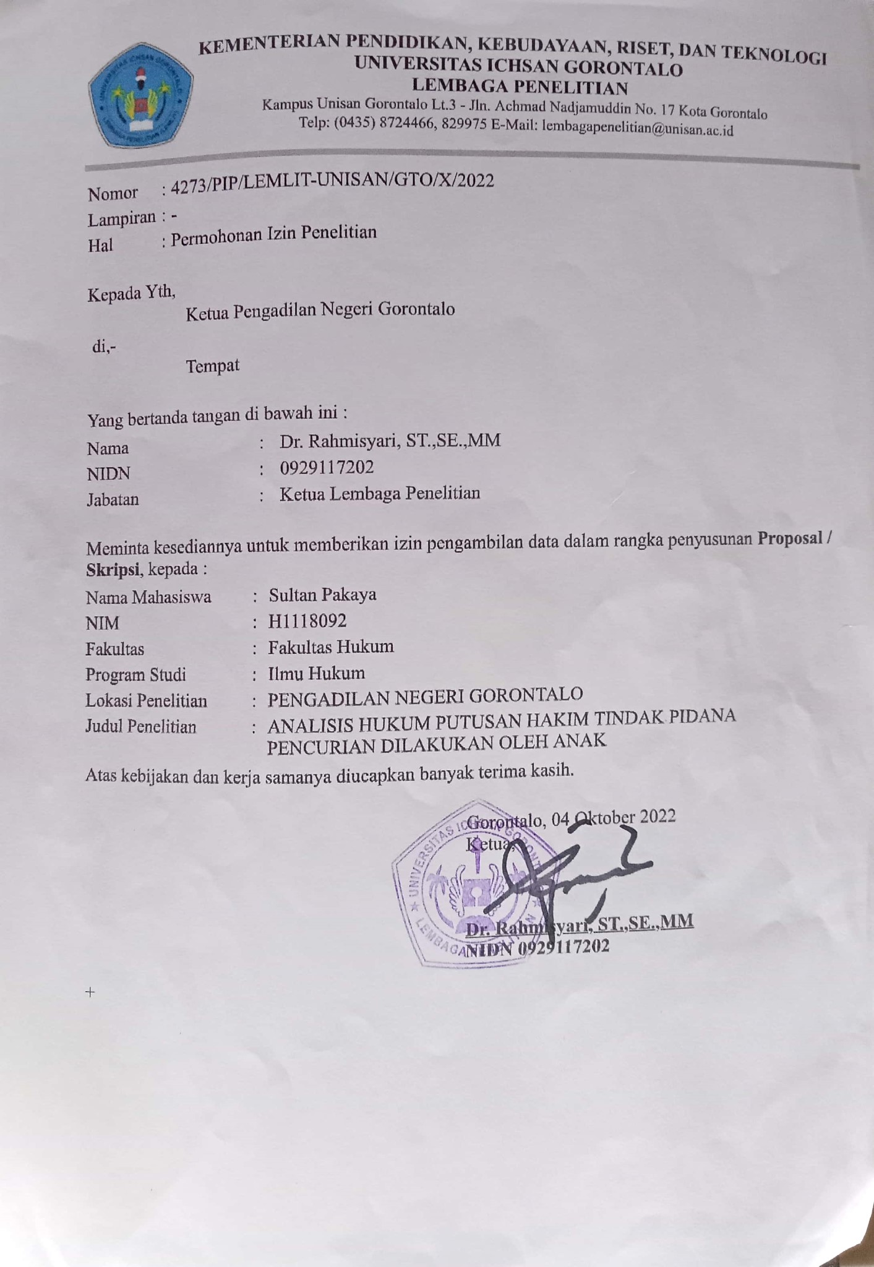
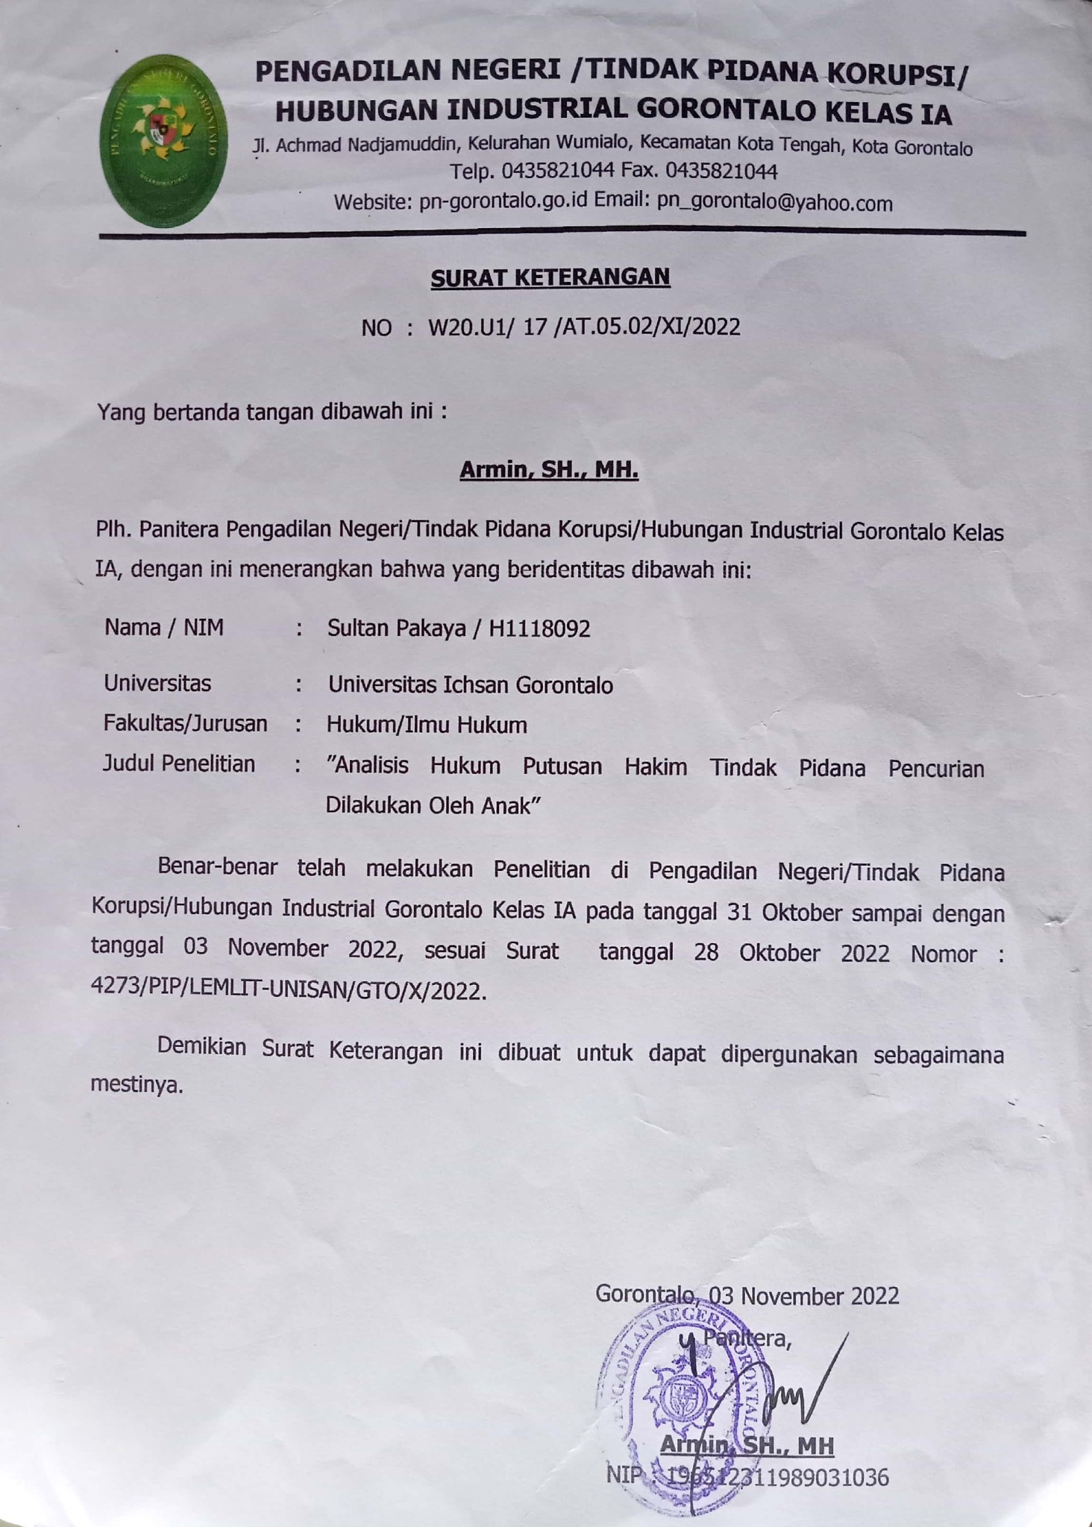
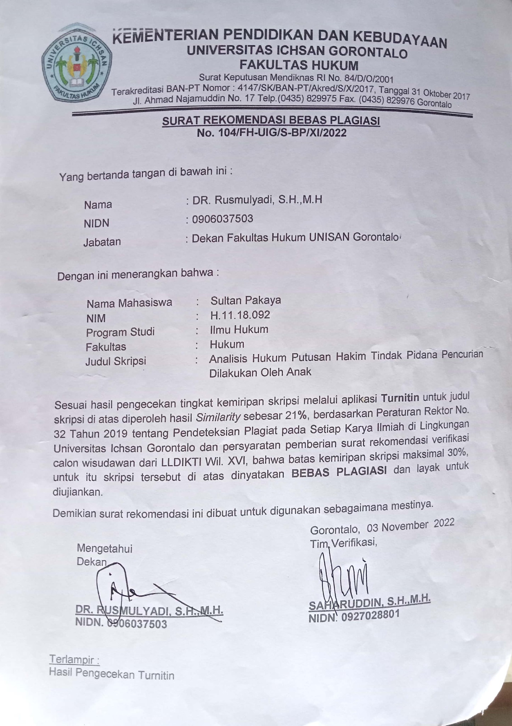
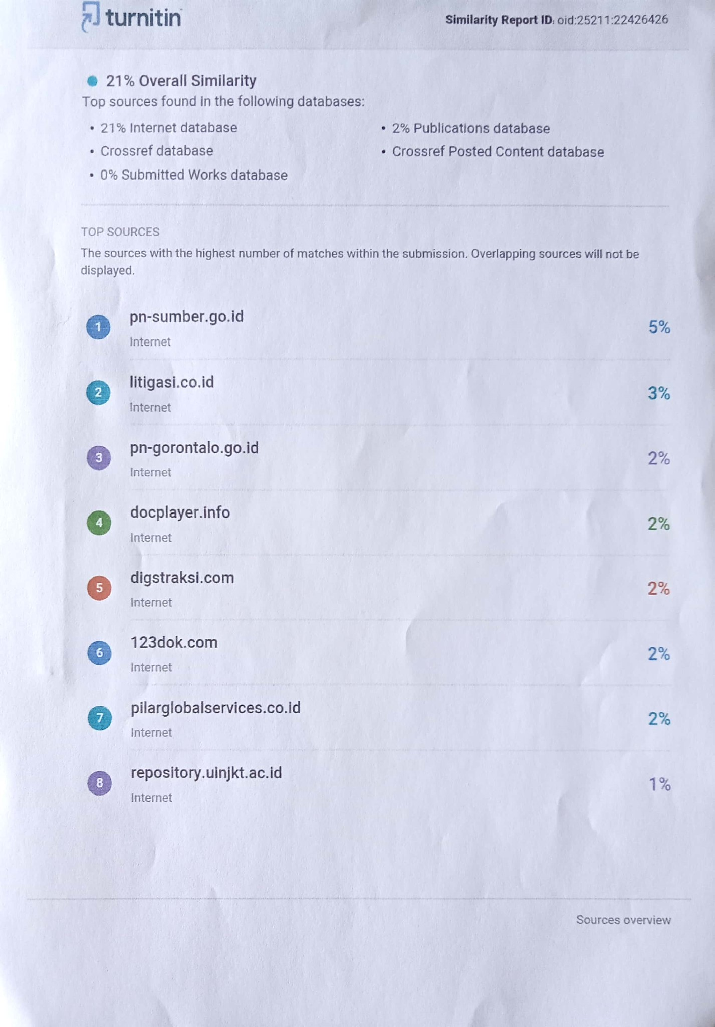
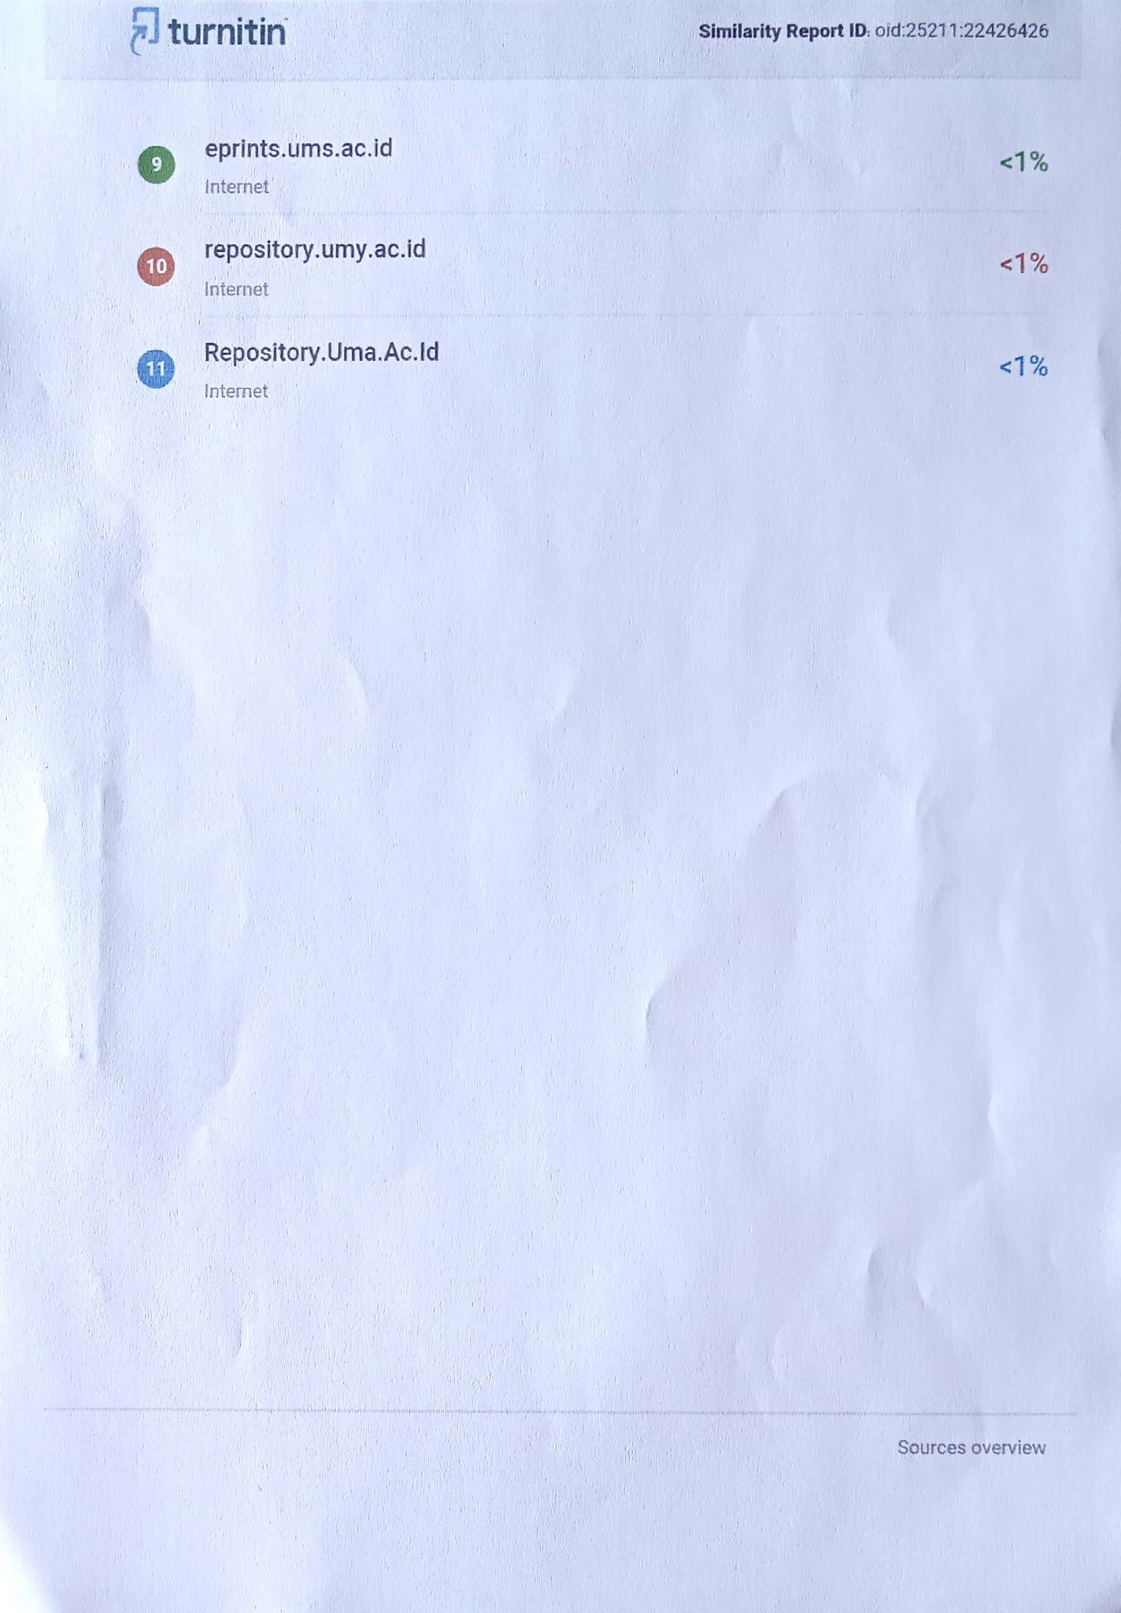
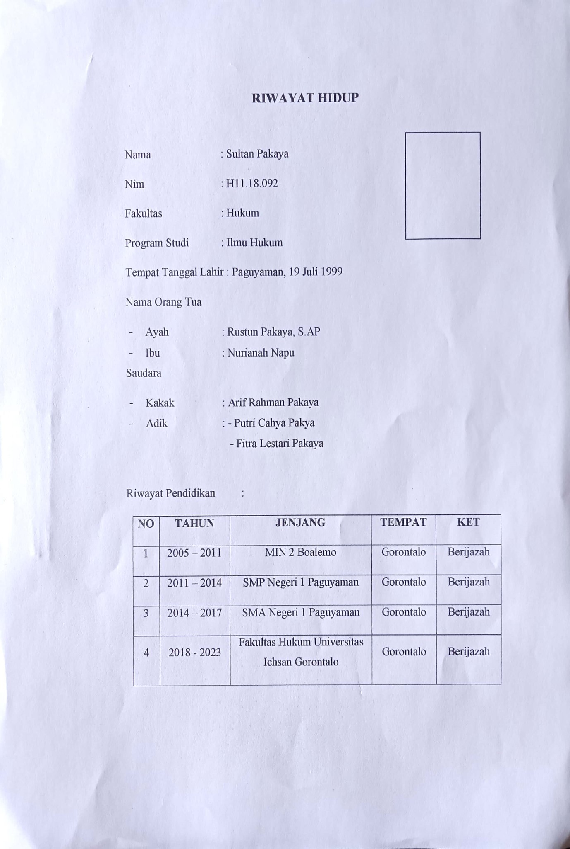

Muhammad Joni dan Zulchaina Z Tanamas, 1999, Aspek Perlindungan Anak Dalam Perspektif Konvensi Hak Anak, Bandung, PT Citra Aditya Bakti, hlm.83
Harry E. Allen and Clifford E. Simmonsendalam Purniati, Mamik, Sri Supatmi, dan Ni Made Martini Tinduk, 2003, Correction in America An Introduction, Analisa Situasi Sistem Peradilan Pidana Anak (Juvenile Justice System) di Indonesia, Jakarta, UNICEF, hlm.2
Peter salim 2002 kamus besar bahasa indonesia
Widi Handoko 2014 Kebijakan Hukum Pertanahan, Thafa Media Yogyakarta Hlm 48
Ibid 48
R. Soeroso 2003 Praktik Hukum Acara Perdata Sinar Grafika Jakarta Hlm 38
Sudikno Mertukusumo 1999 Hukum Acara Perdata Indonesia Cet Ke 2 Liberti Hlm 201
Tri andarisman, 2006 hukum pidana,asas-asas dan aturan umum hukum pidana indonesia (bandar lampung , universitas lampung , hal 53-54
Heni siswanto , 2005 hukum pidana bandar lampung universitas lampung hlm 35
PAF Lamintang 1984 hukum penentensier indonesia bandung:armico
Moeliatno, Asas-Asas Hukum Pidana Bina Aksara,Jakarta hal 59
Usman simanjuntak 2012 Teknik Pemeliharaan dan Upaya Hukum
Wirjono prodjodikoro 2009 hukum pidana indonesia mandar maju jakarta: hal 59
Andi Hamzah 2006 Prinsip-Prinsi Hukum Pidana, Pustaka ,Jakarta Hlm23
Teguh Prasetyo, Op.cit. hal. 192
Abdul Wahid, Muhammad Irfan, 2011, Perlindungan Terhadap Korban Kekerasan Seksual, Bandung Refika Aditama, Hal 27.
Teguh Prasetyo, Op.cit, Hal 59.
Teguh Prasetyo Op.cit, Hal 60. ¹⁹Teguh Prasetyo Loc.cit, Hal 60.
Teguh Prasetyo Op.cit, Hal 61.
R.Suroso 2006 Pengantar Ilmu Hukum, Sinar Grafika Hlm 40
Ibid Hlm 27
Ibid Hlm 27
Kuhpidana Pasal 10
http://www.pn-palopo.go.id/index.php/berita/artikel/363-sekilas-tentang-sistem-peradilanpidana-anak diakses pada hari jumat tanggal 06 september 2021 pukul 16.05 wit
Kitab Undang-Undang Hukum Pidana (KUHP)
Moeljatno, 2004, Kitab Undang-Undang Hukum Pidana, Cetakan Ke-16, Bumi Aksara, Jakarta hlm24
Wirjono Prodjodikoro, 2003, Tindak Pidana Tertentu Di Indonesia, Eresco, Bandung hlm78
Abu Huraerah 2006 Kekerasan Terhadap Anak , Bandung Nuansa Hal 36
Kitab Undang-Undang Hukum Perdata
Undang-Undang No 4 Tahun 1979 Mengenai Kesejahteraan Anak
Keputusan Presiden Republik IndonesiaNomor 36 Tahun 1990 tentang Ratifikasi Konvensi Hak Anak
https://www.anakmandiri.org/2017/02/17/10-hak-anak-berdasarkan-konvensi-hak-hak-anakpbb-tahun-1989/ diakses pada hari selasa 8 oktober 2021 pukul 08.00 wit
Muh. Taufik Hidayat, Hak dan kewajiban anak indonesiajurnalis akuntad.com 2017 dakses pada tanggal 3 oktober 2021 pukul 10.00 wit
Pasal 1 Undang-Undang No 11 Tahun 2012 Tentang Sistem Peradilan Pidana Anak
Muhammad Joni dan Zulchaina Z Tanamas, 1999, Aspek Perlindungan Anak Dalam Perspektif Konvensi Hak Anak, Bandung, PT Citra Aditya Bakti, hlm.83
Harry E. Allen and Clifford E. Simmonsendalam Purniati, Mamik, Sri Supatmi, dan Ni Made Martini Tinduk, 2003, Correction in America An Introduction, Analisa Situasi Sistem Peradilan Pidana Anak (Juvenile Justice System) di Indonesia, Jakarta, UNICEF, hlm.2
http://repository.umy.ac.id/bitstream/handle/123456789/16132/BAB%20II.pdf?sequence=3&is Allowed=y diakses pada hari senin 21 oktober 2021 pukul 22.00 wit
Syahruddin Nawi, 2014. Penelitian Hukum Normtif Versus Penelitin Hukum Empiris, Umitoha Ukhuwah Grafika, Makassar
Pedoman Teknis Administrasi dan Teknis Peradilan Pidana Umum dan Pidana Khusus, Buku II, Edisi 2007, Mahkamah Agung RI, 2008, hlm. 83-88.
Hasil Wawancara Desember 2021

